Tesis

Anny Isabella Beltran Aldana
Isabella Cardona Lemus
Juan Diego Muñoz Barajas
Samuel Torres Aros
Liceo Latinoamericano del Sur
Once
John Alexander González Abril
Kevin Kenny Renteria Gil
Joan Sebastián Cortes Narajo
Juan Manuel Reyes Camargo
José Izquierdo

26 de marzo del 2026
Bogotá D.C
Dedicatoria

Dedicamos este trabajo a Dios, por guiarnos con sabiduría y fortaleza a lo largo de este proceso académico; a nuestras familias, por su apoyo incondicional, confianza y motivación constante, siendo el pilar fundamental para alcanzar esta meta; a nuestros profesores, por su orientación, dedicación y compromiso, quienes con sus enseñanzas hicieron posible la construcción de este proyecto, aportando a nuestra formación académica y personal; a nuestros compañeros, quienes además de ser socios en este camino, compartieron esfuerzo, responsabilidad y trabajo en equipo para dar vida a nuestra empresa Fluff; y finalmente, a nosotros mismos, por la perseverancia, disciplina y determinación para convertir una idea en un proyecto real.

Agradecimientos

Agradecemos a Dios por brindarnos la vida, la salud y la oportunidad de culminar este proceso académico. Expresamos nuestro más sincero agradecimiento a nuestras familias por su apoyo constante, comprensión y motivación en cada etapa de este proyecto. De igual manera, agradecemos a nuestros profesores por su guía, paciencia y conocimientos compartidos, los cuales fueron fundamentales para el desarrollo de nuestra propuesta empresarial. Asimismo, reconocemos el compromiso y la colaboración de nuestros compañeros, quienes, como socios en este proyecto, aportaron con dedicación y trabajo en equipo a la creación y consolidación de nuestra empresa Fluff. Finalmente, agradecemos a todas las personas que, directa o indirectamente, contribuyeron al fortalecimiento de esta iniciativa y al logro de nuestros objetivos.

Introducción………………………………………………………………………...5
Justificación…………………………………………………………………………
Marco Teórico………………………………………………………………………
Estetica………………………………………………………………………………
Materias primas…………………………
Misión y Visión ……………………………………………………………………6
Objetivos …...………………………………………………………………………7
Plan Financiero …………………………………………………………………...8
Plano grama Interno…...…………………………………………………….........10
Plano grama Externo……………………………………………………………...11
Reseña Histórica……………...……………………………………………………12
Ficha Técnica……………………………………………………………................13
Análisis DOFA………...…………………………………………………………...16
Plan…………………………………………………………………………………17
Encuesta…………………………………………………………………................30
Tabulación……………………. .….………………………………………………35
Conclusiones y recomendaciones ………………………………………………...36
Bibliografía…………………………………………………………………………37
Introducción
En este emprendimiento se presenta el desarrollo de nuestro proyecto de grado, el cual se centra en la creación de un producto quita pelos elaborado de manera artesanal y funcional, diseñado para facilitar la limpieza de superficies y prendas. Nuestra marca, Fluff, tiene como objetivo ofrecer una solución práctica, accesible y eficiente frente a una necesidad cotidiana, como lo es la eliminación de pelos, polvo y partículas en distintos espacios, diferenciándose por su diseño y proceso de elaboración manual.
El enfoque principal de este proyecto radica en brindar una alternativa innovadora que responda a las necesidades de nuestro público objetivo, el cual incluye personas que buscan mantener sus espacios y prendas limpias de manera rápida y efectiva. En la actualidad, aunque existen diversos productos industriales para este fin, nuestro emprendimiento busca destacarse mediante la combinación de funcionalidad, estética y accesibilidad, promoviendo además el valor del trabajo manual y el emprendimiento juvenil.
A lo largo de esta tesis, se abordarán aspectos fundamentales para la creación y desarrollo de una empresa, estructurados en pilares esenciales como la gestión, el diseño, la producción y la comercialización. Estos elementos no solo orientan el proceso de elaboración del producto, sino que también permiten consolidar una propuesta empresarial con proyección, basada en la innovación, el trabajo en equipo y la aplicación de los conocimientos adquiridos durante nuestra formación académica.

Justificación
La empresa Fluff surge como una iniciativa de emprendimiento enfocada en brindar una solución práctica, accesible y funcional para mantener la limpieza y la buena presentación de diferentes superficies, especialmente prendas de vestir, muebles y textiles del hogar. Actualmente, muchas personas se enfrentan a la presencia de pelos, pelusas, fibras y pequeñas partículas que se adhieren a la ropa y otros materiales durante las actividades cotidianas. Esta situación puede afectar la apariencia de las prendas y generar la necesidad de buscar alternativas que faciliten su limpieza..

Fluff se justifica como una iniciativa que busca responder a una necesidad presente en distintos hogares y espacios de trabajo, ofreciendo un producto práctico para el cuidado y la limpieza de los textiles. Su propósito es llegar a un público diverso, proporcionar comodidad a los consumidores y construir una propuesta comercial basada en la funcionalidad, la accesibilidad, la calidad y la posibilidad de reutilización del producto.

Marco Teórico
Historia de las materias primas
Las materias primas son recursos naturales o materiales que se utilizan para fabricar productos destinados a satisfacer las necesidades de las personas. Desde la antigüedad, el ser humano ha utilizado materiales como la madera, las fibras vegetales, las piedras y las pieles de animales para elaborar herramientas, prendas de vestir y objetos de uso cotidiano. Con el paso del tiempo, el desarrollo de la tecnología permitió transformar estos recursos en materiales más resistentes, prácticos y fáciles de utilizar. Durante la Revolución Industrial, iniciada en el siglo XVIII, aumentó la producción de bienes gracias al uso de máquinas y nuevos procesos de fabricación.

Estetica

Creativo
Actualmente existen diversas empresas que fabrican productos para remover pelos de mascotas; sin embargo, la mayoría de estos productos presentan diseños tradicionales, simples y poco llamativos.
Nuestro producto se diferencia porque incorpora diseños minimalistas y atractivos, combinando funcionalidad con una estética agradable. De esta manera, no solo cumple con su función de limpieza, sino que también se convierte en un objeto que puede integrarse fácilmente en el hogar.
Así, el producto transforma una herramienta cotidiana en una propuesta innovadora que aporta valor estético y funcional, además de cumplir con su propósito práctico.

Funcional
Nuestro producto es funcional porque está elaborado con una tela electrostática que permite remover fácilmente los pelos de la ropa. Su diseño facilita la limpieza de las prendas y ayuda a evitar que las personas salgan con pelos de mascotas visibles en su vestimenta.
De esta manera, el producto contribuye a mantener la ropa limpia, mejorar la presentación personal y facilitar la eliminación de pelos de mascotas en la vida cotidiana.

Responsabilidad Social
Nuestra responsabilidad social está en ofrecer una solución práctica para las personas que conviven con mascotas. El producto facilita la eliminación de pelos de gatos y perros en la ropa, ayudando a mejorar la higiene y la presentación personal. Además, puede beneficiar a personas que sufren alergias al pelo de mascotas, ya que reduce el contacto con estos residuos. También promueve la convivencia responsable con los animales dentro del hogar, permitiendo que las personas disfruten de sus mascotas sin afectar su comodidad en la vida diaria.

Público objetivo
Nuestro público primario seria amas de casa con animales domésticos, ya que al pasar más tiempo en el hogar son quienes más les afecta la caída de pelo de sus mascotas, y nuestro público secundario serian jóvenes con mascotas, ya que también se ven afectados por la misma problemática.

Segmentación demográfica, geográfica, psicográfica y conductual
Se ubicaría en mujeres amas de casa entre sus 35 y 45 años de edad, de estrato dos y tres con ingresos del salario mínimo y que vivan en la Localidad Quinta de Usme. Al ser amas de casa pasarían más tiempo en casa con amigos y familia, por lo que buscarían mantener su ropa limpia y organizada, garantizando el uso continuo del producto

Asequible
Para determinar el precio del producto realizamos una encuesta a una muestra de 30 personas, entre estudiantes, familiares y personas que tienen mascotas en sus hogares. En esta encuesta preguntamos cuánto estarían dispuestos a pagar por un producto que ayude a remover los pelos de mascotas de la ropa.
Precio dispuesto a pagar | Número de personas | Porcentaje
Menos de $15.000 | 6 personas | 20%
Entre $15.000 y $16.500 | 18 personas | 60%
Más de $16.500 | 6 personas | 20%
Total | 30 personas | 100%

Los resultados mostraron que la mayoría de los encuestados estaría dispuesta a pagar hasta $16.500 por el producto. Con base en esta información decidimos ajustar el precio para que sea accesible para los posibles clientes y, al mismo tiempo, permita cubrir los costos de producción dejándolo en $ 15.000.
De esta manera, el precio propuesto busca ser asequible para los clientes y viable para nuestro proyecto, permitiendo recuperar la inversión y obtener una ganancia.

Margen de ganancia
Para asegurar la viabilidad del proyecto, establecimos un margen de ganancia del 40%, ya que este porcentaje permite cubrir los costos de producción, los materiales utilizados y otros gastos relacionados con la elaboración del producto.
Además, este margen nos permite obtener una ganancia razonable sin que el precio final sea demasiado alto para los consumidores. De esta forma garantizamos que el producto sea rentable y accesible para nuestro público objetivo.
Calidad
Para la elaboración del producto utilizamos palo de escoba como base, ya que es un material resistente que garantizan la estabilidad y durabilidad del producto. Además, es fáciles de trabajar, lo que permite realizar un diseño creativo y atractivo.
También utilizamos tela electrostatica como material para remover los pelos de las mascotas, debido a que su textura ayuda a atrapar los pelos de las mascotas de manera eficiente sin desgastarse fácilmente.
Gracias a la combinación de estos materiales, podemos asegurar que el producto tenga buena calidad, durabilidad y funcionalidad, cumpliendo con su objetivo principal de ayudar a eliminar los pelos de mascotas de la ropa.

Materia prima
- Tela fieltro
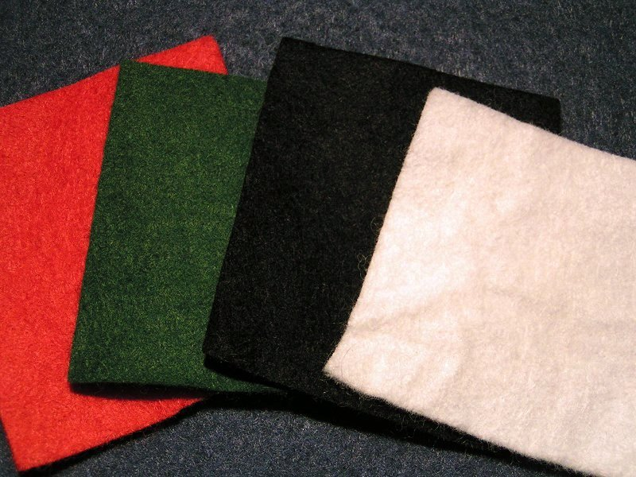

Materiales

- Tabla de corcho


- Palo de escoba

- Papel fotográfico adhesivo



- Cintas de Tela
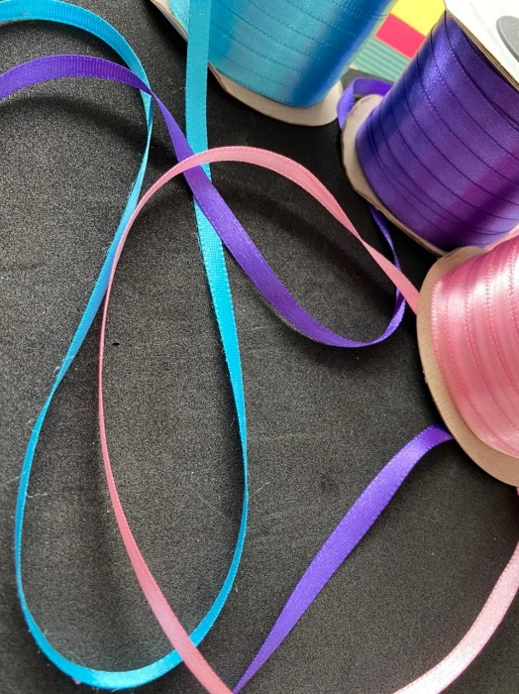

- Pegante para madera

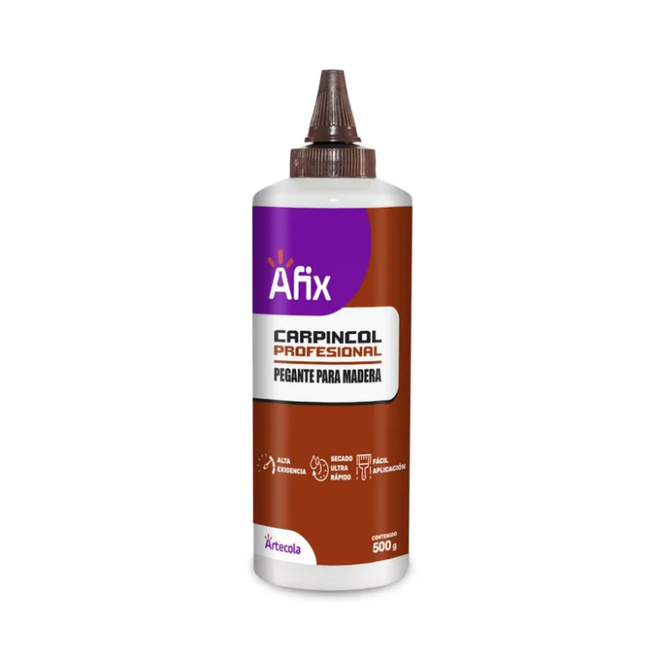

Herramientas:
- Hoja de segueta
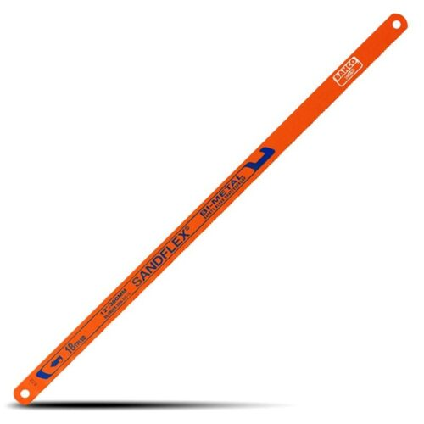
Lija


Empaque
- Acetato


- Papel crepe

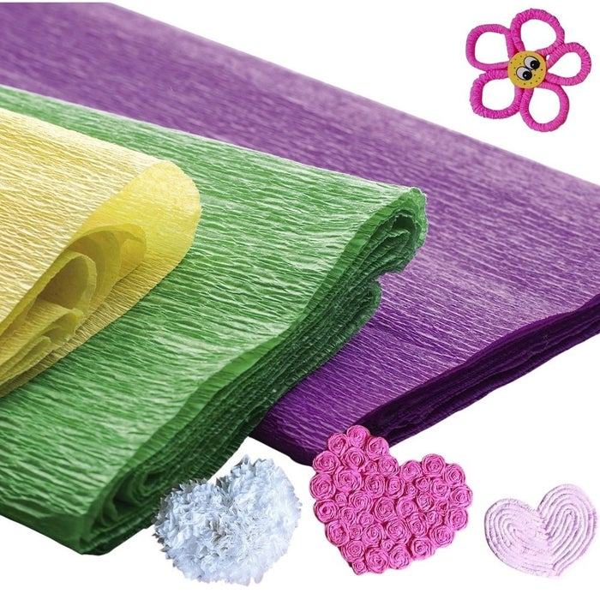
Descripción detallada

Se utiliza el palo de escoba para todo el soporte, luego se forra 8cm de arriba con corcho, luego esta parte de corcho con la tela electrostática y la parte de abajo, su base principal y de agarre se forra con papel adhesivo, con bordeado en cinta delgada. Su diseño es sencillo, económico y re utilizable, lo que permite una alternativa práctica para la limpieza diaria.
Mango
El mango se fabrica a partir de un segmento de palo de escoba con una longitud de 20 cm.

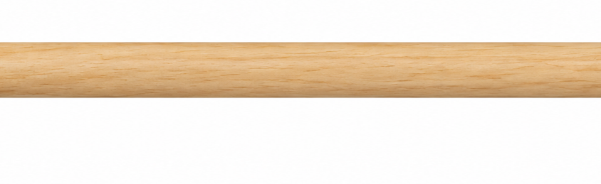

Base del rodillo
Uno de sus extremos se pega 12cm de la tabla de corcho para formar la parte superior en la punta del mango. Esta parte proporciona estabilidad y permite fijar la superficie de limpieza.

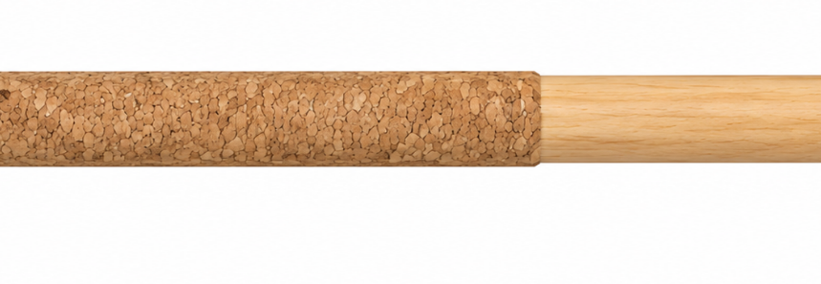
Superficie del rodillo
La base se cubre con tela electrostática, material que permite atraer y retener pelusas mediante electricidad estática generada por el contacto con las superficies.
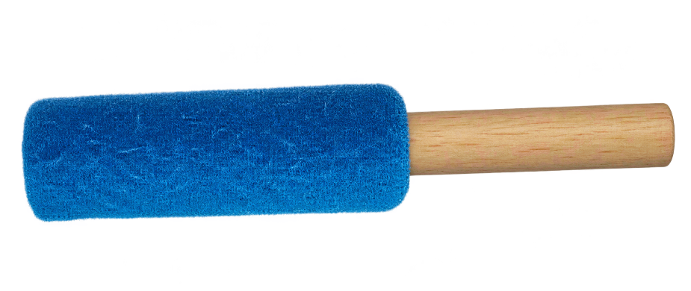

Final
Para dar terminado nuestro producto, la parte sobrante del palo, se cubre con papel adhesivo, tanto por los lados como por abajo, para después añadirle una cinta de tela, así le da un gusto mas diferencial de nuestra marca.

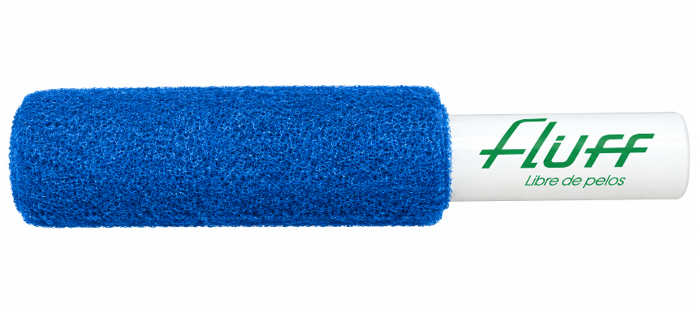

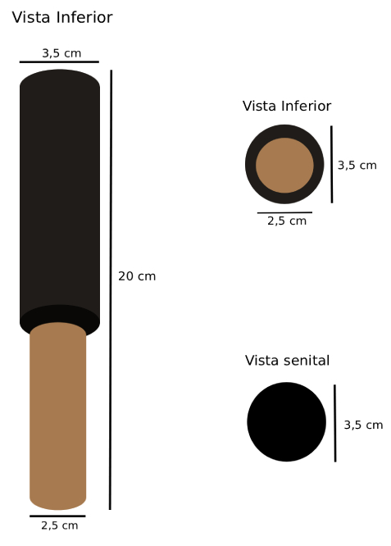
Planimetría

El producto desde su vista frontal tiene 20 cm de largo, 2,5 cm de ancho en la parte inferior y 3,5 cm de ancho en la parte superior, medidas que se mantienen desde su vista senital e inferior
Costos | Valores
Costos directos | 104900
Costos indirectos | 10400
Total | 115300
Ingresos | Valores
Ganancias | 263200
Total | 263200
Patrimonio | Valores
Ganancias | 263200
Costos totales | 115300
Total | 147900

Materias primas

El proyecto Fluff consiste en la elaboración de un rodillo quitapelos reutilizable, diseñado para retirar pelos de mascotas de diferentes superficies, especialmente de la ropa. Para su fabricación se utilizan materiales que cumplen funciones específicas.

Materias primas primarias
Tela Fieltro: Su origen natural, como el algodón, la lana y algunas fibras vegetales, o sintético, como el poliéster y el nailon. Estas últimas se desarrollaron especialmente durante el siglo XX a partir de procesos químicos industriales. Se utilizan para fabricar telas con distintas texturas, resistencias y propiedades.

Materias primas secundarias
Madera o material del mango: La madera ha sido utilizada durante siglos para fabricar herramientas por su resistencia, disponibilidad y facilidad de transformación. En el proyecto, el mango permite sujetar y manipular el producto cómodamente.
Adhesivos: Desde la antigüedad se han empleado sustancias naturales para unir diferentes materiales. Posteriormente, se desarrollaron adhesivos industriales que permiten ensamblar piezas de manera más práctica. En Fluff, los elementos de unión ayudan a mantener fija la superficie quitapelos al mango.
El corcho: Se obtiene principalmente de la corteza del alcornoque, un árbol originario de la región mediterránea. Países como Portugal y España son importantes productores. Su extracción se realiza retirando parte de la corteza sin necesidad de talar el árbol. Es un material ligero y flexible que puede utilizarse en diferentes productos.
El papel: Tiene sus orígenes en la antigua China, donde se desarrollaron técnicas de fabricación hace aproximadamente dos mil años. Tradicionalmente se produce a partir de fibras de celulosa obtenidas de la madera, aunque también puede elaborarse con papel reciclado y otras fibras vegetales. El cartón se fabrica mediante procesos similares y se utiliza en empaques y tubos.

Estudio de la materia prima primaria
El fieltro es uno de los materiales textiles más antiguos conocidos. Sus orígenes se relacionan con comunidades nómadas de Asia central, que utilizaban la lana de oveja para elaborar mantas, prendas de vestir y otros objetos útiles para la vida cotidiana. Su fabricación tradicional consistía en humedecer, presionar y frotar las fibras hasta conseguir una lámina compacta.
Con el desarrollo industrial, la fabricación del fieltro evolucionó y comenzó a incorporar maquinaria y fibras sintéticas, como el poliéster. Actualmente, este material se utiliza en manualidades, confección, decoración y aplicaciones industriales.

Composición y procedencia
El fieltro puede fabricarse con diferentes tipos de fibras, dependiendo de su uso y del fabricante.
- Fieltro natural: se elabora principalmente con lana u otras fibras de origen animal.
- Fieltro sintético: suele fabricarse con fibras como poliéster o acrílico, obtenidas mediante procesos industriales.
- Fieltro mixto: combina fibras naturales y sintéticas para conseguir determinadas características.
Proceso de fabricación
La elaboración del fieltro industrial comprende varias etapas:
1. Selección de las fibras: se escogen las fibras según la calidad y las características deseadas.
2. Preparación: las fibras se limpian, separan y distribuyen para formar una capa.
3. Compactación: se unen mediante procedimientos como el punzonado con agujas, el calor o la presión, según el tipo de fieltro.
4. Acabado: se ajustan el grosor, la textura y las dimensiones; también puede aplicarse color.
5. Corte y comercialización: el material se corta en láminas o rollos para venderlo a empresas y consumidores.
Usos del fieltro
El fieltro se utiliza en la fabricación de sombreros, bolsos, adornos, juguetes, artículos de decoración, revestimientos y componentes industriales. También se emplea en proyectos escolares y artesanales debido a su facilidad de corte y adaptación.
En el caso de nuestro emprendimiento, puede utilizarse como superficie de contacto para ayudar a recoger pelos y pelusas de la ropa y otros textiles. Sin embargo, su efectividad depende de la textura, la densidad y el tipo de fibra, por lo que es importante comprobar su funcionamiento mediante pruebas del prototipo.
Importancia del fieltro
La selección del fieltro para Fluff responde a la necesidad de contar con un material que pueda adaptarse a la forma del rodillo y proporcionar una superficie útil para retirar pelos y pelusas. Su disponibilidad en distintos colores permite, además, personalizar la presentación del producto de acuerdo con la identidad visual de la empresa.
Antes de seleccionar definitivamente esta materia prima, se deben evaluar su costo, resistencia, capacidad de retención de pelos, facilidad de limpieza y posibilidad de reutilización. Esto permitirá determinar si es adecuada para fabricar un producto práctico, funcional y accesible para los consumidores.

Tipos y características
Para el proyecto empresarial Fluff, es importante conocer los diferentes tipos de fieltro, sus propiedades y sus posibles aplicaciones en la fabricación del rodillo quitapelos.
Tipos de fieltro
Fieltro de lana natural
Se fabrica principalmente con fibras de lana de oveja, que se compactan mediante humedad, presión y fricción, suave y flexible, buen aislamiento térmico, puede ser resistente y duradero, generalmente tiene un costo más elevado.
Fieltro sintético
Se fabrica con fibras artificiales, principalmente poliéster, y es común en manualidades y productos comerciales, disponible en muchos colores, ligero y fácil de cortar, generalmente económico, su resistencia depende de la densidad y la calidad.
Fieltro mixto
Combina fibras naturales y sintéticas para aprovechar propiedades de ambos materiales, puede ofrecer suavidad y resistencia, sus propiedades dependen de la proporción de fibras, tiene diferentes aplicaciones textiles y artesanales.

Fieltro punzonado
Se obtiene entrelazando mecánicamente las fibras mediante agujas especiales, sin necesidad de tejerlas, puede fabricarse en distintos grosores, tiene una estructura compacta, se utiliza en aplicaciones industriales, filtros y revestimientos, su flexibilidad depende de la densidad.
Características generales del fieltro
Textura suave, rugosa o compacta. Su grosor varía según el tipo y el proceso de fabricación. La flexibilidad se adapta a diferentes formas y superficies, en su resistencia depende de su composición y densidad, maneja una presentación que se comercializa en láminas, rollos y diferentes colores y para su mantenimiento, algunos tipos se limpian fácilmente; otros requieren cuidados especiales, en conclusión el fieltro es una materia prima versátil cuya evolución, desde las fibras naturales hasta las sintéticas, ha ampliado sus posibilidades de uso. Para Fluff, representa una opción que puede contribuir a la fabricación del rodillo quitapelos.

Materias primas secundarias utilizadas
Pegamento o adhesivo: se utiliza para fijar el fieltro o la tela a la estructura del rodillo. Su elección depende de los materiales que se vayan a unir y de la resistencia necesaria.
Tubo de cartón o plástico: puede utilizarse como soporte o estructura del rodillo, dependiendo del diseño del producto. Es importante que sea resistente y permita manipularlo cómodamente.
Pintura: se utiliza para dar color y mejorar la apariencia del mango, siempre que el material permita su aplicación.
Corcho: es un material natural, ligero y poroso que puede utilizarse como recubrimiento o agarre en una parte del mango, si está incluido en el diseño de Fluff.
Tinta de impresión: permite incorporar el logotipo de la empresa y su eslogan «Libre de pelos», contribuyendo a la identificación y presentación de la marca.
Material de empaque: puede incluir cartón o papel para proteger el producto y facilitar su presentación al momento de la venta.
En conclusión, las materias primas secundarias complementan los materiales principales de Fluff y contribuyen al ensamblaje, la funcionalidad y la presentación del rodillo quitapelos. Su selección depende del diseño definitivo del producto, los costos de fabricación y la disponibilidad de los materiales.

Gestión Empresarial

Historia del emprendimiento
El emprendimiento ha ido evolucionando de la mano de la propia historia de la humanidad. Desde los primeros tiempos se gestó en base a los sistemas de trueque que se dieron en las comunidades primitivas. Por otro lado, con la llegada de la Edad Media y Renacimiento en Europa se empezaron a organizar los gremios y artesanos regulando los precios y la calidad de los productos. También en ese periodo surgieron los grandes comerciantes en el mundo islámico impulsando las rutas comerciales.
Por otro lado, con la revolución industrial (máquina de vapor y fábricas en masa) se dio un salto de gigante en la organización de la producción naciendo así la empresa moderna. Y por último, en nuestra era contemporánea y revolución digital hemos visto el desarrollo de la tecnología, comercio electrónico y globalización haciendo que el emprendimiento esté al alcance de todos.

¿Qué es empresa?
Una empresa es una unidad organizada que agrupa diferentes recursos (humanos, financieros, materiales, tecnológicos...) para llevar a cabo un proceso productivo (generación de bienes o servicios) que tienen como finalidad satisfacer necesidades de un determinado mercado. Todo ello está organizado bajo una determinada estructura que permite desarrollar actividades de carácter industrial, comercial o de servicios. La mayoría tienen como objetivo generar utilidades (ganancias económicas), pero también podemos encontrar otro tipo de objetivos como pueden ser la sostenibilidad o el empleo.

Según su tamaño
Las empresas se pueden clasificar atendiendo al tamaño de la misma. Los criterios más habituales son los relacionados con el número de trabajadores y los ingresos anuales (ordinarios):
Microempresa: Son aquellas que tienen un equipo de trabajo inferior a 10 personas. Además sus niveles de facturación son bajos. Generalmente son de carácter familiar o autoempleo.
Pequeña empresa: Entre 10 y 49 trabajadores. Se caracterizan por tener una estructura organizacional más definida. Sus ingresos son intermedios. Mantienen una cierta flexibilidad.
Mediana empresa: Entre 50 y 249 trabajadores. Se caracterizan por tener departamentos especializados (administración, finanzas, ventas...) y un importante volumen de operaciones.
Gran empresa: 250 o más trabajadores. Suelen ser de carácter nacional o internacional. Disponen de importantes capitales y posibilidades de financiamiento. Tienen estructuras corporativas avanzadas.

Según su sector económico
Atendiendo al tipo de actividad que desarrollan podemos distinguir los siguientes grupos:
Sector primario (sector extractivo/agrícola): Aquellas empresas que sacan sus recursos directamente de la naturaleza. No hay transformación de la materia prima. Por ejemplo: agricultura, ganadería, pesca, minería y silvicultura.
Sector secundario (sector industrial o transformador): Las empresas que están dedicadas a la transformación de las materias primas en productos semielaborados o acabados. Por ejemplo: empresas manufactureras, de textil, construcción o metalurgias.
Sector terciario (servicios): Las empresas dedicadas a servicios (no producen bienes). Sus productos son intangibles. Los servicios son imprescindibles para las personas (u otras organizaciones). Por ejemplo: comercio, educación, salud, transporte, turismo o finanzas.
Sector cuaternario (tecnología e innovación): Aquellas que están relacionadas con actividades de conocimiento, investigación, ciencia, desarrollo tecnológico e información. Por ejemplo: desarrollo de software, inteligencia artificial o biotecnología.

Según su procedencia jurídica o representación legal
De acuerdo al tipo de figura jurídica que adopten tenemos los siguientes tipos de empresas. Dependiendo de esta elección vamos a tener unas responsabilidades u otras por parte de los propietarios de la empresa.
Empresa Unipersonal: Es aquella que está conformada por una única persona natural. Esta pone parte de sus bienes a disposición de la actividad mercantil. Tiene personería jurídica propia.

Sociedad por Acciones Simplificada (S.A.S.): Es uno de los tipos de sociedades más flexibles y extendidos. Pueden estar formadas por una o más personas (naturales o jurídicas). Los socios tienen responsabilidad limitada (solo hasta el importe de sus aportes).
Otras formas societarias (Anónima, Limitada, Colectiva...): Se caracterizan por tener unas normas propias en cuanto a número de socios, transmisión de acciones, responsabilidades y requisitos de capital social.

Según su origen de capital
Atendiendo al origen de los capitales tenemos dos tipos de empresas:
Privadas: Los capitales son de inversión (provenientes de inversionistas). Se trata de particulares o organizaciones privadas. Su objetivo principal es rentabilizar la inversión de los socios.
Públicas: Los capitales (y la administración) pertenecen al Estado o entes gubernamentales. Su objetivo principal es ofrecer servicios públicos o cubrir necesidades sociales de la comunidad. No dependen sólo del lucro.
Mixtas: Se trata de un modelo híbrido. Hay capitales públicos y de inversionistas.

¿Qué es estudio de mercado?
Un estudio de mercado consiste en realizar una investigación en la que se recogen datos relevantes sobre el comportamiento de los consumidores, de los competidores (directos e indirectos), de la demanda potencial y del entorno económico del sector. El objetivo principal de un estudio de mercado es minimizar la incertidumbre y los riesgos de lanzamiento de un nuevo producto o servicio. De esta manera se asegura que el modelo de negocio se ajusta a necesidades reales (verificables) e información objetiva del mercado.

¿Qué es misión empresarial?
La misión es la razón de ser de la organización. Es decir, contesta a preguntas como ¿quiénes somos?, ¿qué hacemos?, ¿para quién? o ¿cuál es nuestro factor diferencial? Es un elemento de orientación constante para la toma de decisiones de la empresa.

¿Qué es visión empresarial?
La visión es una declaración que define cómo quiere ser la empresa en el futuro (a medio/largo plazo). Se responde a la pregunta ¿dónde queremos estar en 5 o 10 años? Da una orientación y ayuda a motivar al equipo de trabajo. Además de definir los objetivos globales a los que deben alinearse los planes estratégicos.

¿Qué son valores empresariales?
Los valores empresariales son los principios que guían el comportamiento de la organización y de todos sus colaboradores. Algunos ejemplos son la transparencia, honestidad, trabajo en equipo, innovación, responsabilidad social o orientación al cliente.

Documentos legales
En esta categoría encontramos aquellos documentos que son necesarios para demostrar la legalidad de la empresa. Los más importantes en Colombia son:
Estatutos Sociales: Documento que contiene las normas que rigen la constitución de la sociedad.
Matrícula Mercantil (Cámara de Comercio): Certificado que acredita la existencia jurídica de la empresa. Es el registro en el registro público de comercio.

Registro Único Tributario (RUT): Es el documento que expide la DIAN. Sirve para identificar las responsabilidades tributarias y fiscales del negocio.
Cédula de Ciudadanía del Representante Legal: Es el documento de identificación de la persona que firma y obliga a la sociedad.
Licencias y Permisos Operativos: Documentos que permiten poner en marcha el negocio (concepto de uso de suelo, certificado de bomberos, registro sanitario (Invi ma) o licencias ambientales en función de la actividad del negocio).
Fase de constitución
En esta fase se pasa de la idea al estatus de persona jurídica activa y legal.
Consulta de homonimia y uso de suelo: Comprobamos que el nombre del negocio no está registrado y que está permitida la actividad en la ubicación elegida.
Redacción y firma de estatutos: Definimos el tipo societario (por ejemplo S.A.S.) y el objeto social. También se define el capital que vamos a acordar y la estructura administrativa.
Registro Mercantil y Pre-RUT: Entregamos los estatutos a la cámara de comercio para registrar la sociedad.
Apertura de la cuenta bancaria corporativa: Depositamos el capital de la empresa a nombre de la figura legal que hemos creado.
Obtención del RUT definitivo y NIT: Nos asignan por parte de la DIAN el Número de Identificación Tributaria (con la resolución de facturación autorizada).

Registro mercantil
El registro mercantil permite formalizar la actividad de los comerciantes y de las empresas que deben inscribirse ante la Cámara de Comercio correspondiente. En Bogotá, este trámite se realiza ante la Cámara de Comercio de Bogotá cuando corresponde.
FLUFF es un emprendimiento escolar ubicado en Usme, Bogotá, dedicado a la fabricación y venta de rodillos quitapelos. Actualmente, no se encuentra registrado legalmente en la Cámara de Comercio, por lo que este apartado describe el procedimiento que tendría que realizar para formalizarse.

Registro tributario (RUT)
El Registro Único Tributario (RUT) es administrado por la DIAN y permite identificar, ubicar y clasificar a las personas y entidades que tienen obligaciones tributarias.
En caso de formalizarse, FLUFF tendría que revisar con la DIAN las obligaciones tributarias que le correspondan según su actividad y forma jurídica. Para este proyecto escolar, el RUT se presenta como parte de los requisitos de formalización, no como un registro que ya se haya obtenido.

Funcionamiento y operación
FLUFF elaboró 20 rodillos quitapelos y logró vender la totalidad de la producción durante septiembre de 2026.
El funcionamiento del emprendimiento se desarrolló en las siguientes etapas:
1. Compra de materiales: adquisición de los elementos necesarios para fabricar los rodillos.
2. Producción: elaboración manual de las 20 unidades por parte de los integrantes.
3. Comercialización: venta de los productos a un precio de $15.000 por unidad.
4. Registro financiero: control de los aportes, las compras, las ventas y la distribución del dinero.
5. Inventario: identificación de los materiales sobrantes que podrían utilizarse en una futura producción.
El proyecto contó con la participación de sus cuatro integrantes y no contrató empleados externos.

Documentos contables y laborales
Factura electrónica de venta
La factura electrónica de venta es un documento que respalda una operación de venta y debe cumplir los requisitos establecidos por la DIAN.

Recibo de caja
El recibo de caja es el soporte contable que registra el dinero recibido por una empresa. Puede utilizarse, por ejemplo, cuando un cliente paga un producto.

Comprobante de egreso
El comprobante de egreso registra las salidas de dinero de una empresa, como los pagos de materiales, publicidad o impresión de documentos.
Documentos laborales
Contrato de trabajo
El contrato de trabajo establece las condiciones de una relación laboral entre un empleador y un trabajador, incluyendo las funciones, la remuneración y las demás condiciones aplicables.

Afiliaciones al sistema de seguridad social
En Colombia, las relaciones laborales formales implican revisar las obligaciones de afiliación y cotización al sistema de seguridad social y, cuando corresponda, los aportes relacionados con riesgos laborales y otras obligaciones legales.
Estados financieros
Los estados financieros permiten conocer la situación económica de un negocio y los resultados obtenidos durante un periodo.
Estado de situación financiera
Este estado muestra los activos, los pasivos y el patrimonio de una empresa en una fecha determinada.

Estado integral de resultados
El estado de resultados presenta los ingresos, los costos y los gastos de un periodo para determinar si la actividad produjo una utilidad o una pérdida.

Análisis de costos

Basándonos en una de nuestras cotizaciones, podemos estimar que nuestros costos totales de las ventas de todos los productos van a ser de $115.300 y nuestras ganancias de $263.200, dejando un patrimonio neto de $147.900, suficiente como para cubrir los costos y recuperar la inversión hecha.

Planteamiento del problema

Según estudios realizados el Departamento Administrativo Nacional de Estadísticas (DANE), aproximadamente el 67% de los hogares en Colombia cuentan con al menos una mascota, las cuales mudan de manera constante su pelaje, ensuciando con frecuencia la ropa de sus dueños y volviéndolos difíciles de limpiar.

Por esta razón, nuestro producto busca ofrecer una solución práctica para reducir la presencia de pelos de mascotas en la ropa. Su uso facilita la eliminación del pelo de las mascotas de las prendas, ayudando a mantener una mejor higiene y a disminuir la incomodidad que genera encontrar pelos de animales en la vestimenta.

Investigación de Mercados
La investigación de mercados es un proceso mediante el cual se recopila y analiza información relacionada con consumidores, competencia y tendencias comerciales para facilitar la toma de decisiones.

Segmentación de Mercado
La segmentación permite dividir el mercado en grupos específicos de consumidores con necesidades similares.

Marketing Mix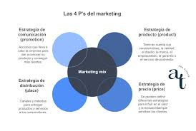

Tomado de: tela electrostática
El marketing mix se basa en las 4P:
- Producto
- Precio
- Plaza
- Promoción

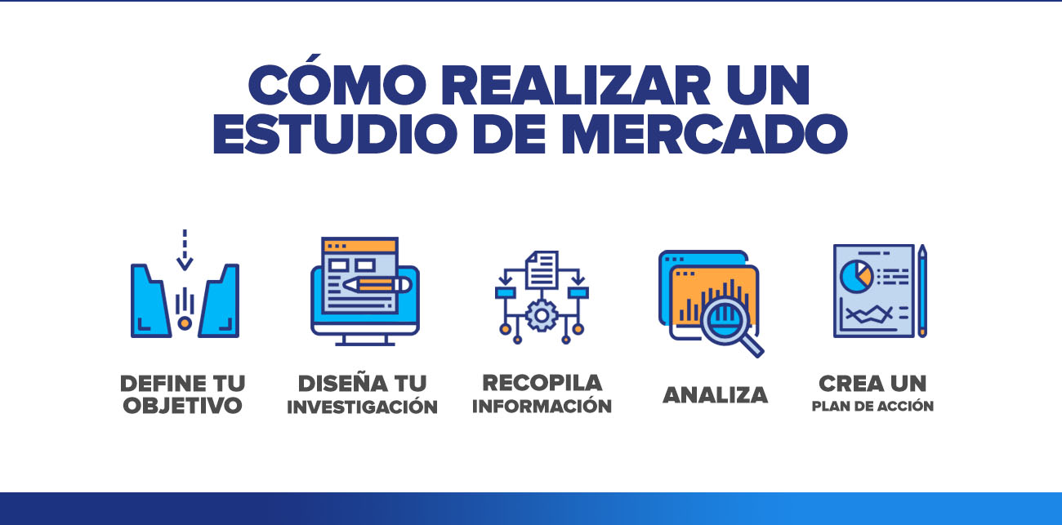
Tomado de:

METODOLOGÍA
La metodología utilizada fue de tipo descriptiva y cuantitativa.
Se aplicó una encuesta virtual a 40 personas con mascotas para conocer:
- Hábitos de limpieza.
- Frecuencia de acumulación de pelos.
- Métodos utilizados.
- Interés en productos sostenibles.
- Preferencias de compra.
La información recolectada permitió analizar el comportamiento del consumidor y validar la necesidad del producto FLUFF.
Marketing Mix
1. Producto
FLUFF ofrece un rodillo quita pelos reutilizable diseñado para eliminar pelos de mascotas en ropa, muebles, alfombras y otras superficies del hogar, mejorando la presentación y limpieza de prendas y muebles.

2. Precio
El producto FLUFF tiene un precio accesible de precio de venta de $12.500 con estrategia de precio como el precio competitivo, económico para familias y amas de casa, accesible frente a productos importados, relación calidad-precio favorable, para lograr que más personas puedan adquirir el producto fácilmente.

3. Plaza (Distribución)
FLUFF distribuirá sus productos principalmente en Bogotá, utilizando canales físicos y digitales, como redes sociales, tiendas de mascotas, ventas por WhatsApp, ferias de emprendimiento, venta directa.
Ubicación:
Diagonal 100C Sur, cerca del Parque Alemana, Bogotá D.C.

4. Promoción
FLUFF utilizará estrategias digitales y visuales para posicionar la marca, estrategias promocionales: publicidad en TikTok e Instagram., videos demostrativos, promociones 2x1, descuentos de lanzamiento, publicaciones con mascotas, sorteos, concursos e infografías

ANÁLISIS DE MERCADO

El mercado de productos para mascotas ha presentado un crecimiento constante debido al aumento de hogares con animales domésticos.

Hallazgos principales:
- El 80% de las personas se siente incómodo con el pelo en la ropa.
- El 57% considera difícil limpiar telas como lana y algodón.
- Las superficies más afectadas son muebles y tapicerías.
- Existe interés por productos reutilizables y ecológicos.
Esto demuestra una alta oportunidad de mercado para FLUFF.

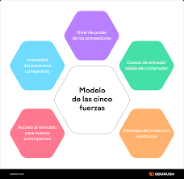

SEGMENTACIÓN DE MERCADO

Investigación de Mercados

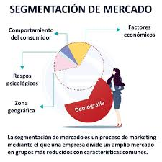

Segmentación Demográfica
- Mujeres y hombres entre 25 y 55 años.
- Principalmente amas de casa.
- Hogares con mascotas.

Segmentación Geográfica
- Bogotá D.C.
- Zonas urbanas.

Segmentación Psicográfica
- Personas que valoran la limpieza.
- Consumidores interesados en productos reutilizables.

Segmentación Conductual
- Usuarios frecuentes de herramientas de limpieza.
- Personas con problemas diarios de acumulación de pelo.

ENCUESTA APLICADA

1. Tienes mascotas en tu casa que suelten pelo*
2. Te molesta que el pelo de tu mascota se quede en tu ropa.*
3. ¿Con qué frecuencia notas acumulación de pelo de mascotas en tu ropa o muebles?*
4. Actualmente, ¿Qué método utilizas para quitar los pelos de la superficie?*
5. En una escala del 1al 5, ¿Qué tan dificíl te resulta limpiar el pelo de tu mascota de telas como lana o algodón?*
6. ¿Que tan importante es para ti que los productos de limpieza para tu hogar sean fabricadas con materiales sostenibles o artesanales?*
7. ¿Que peso prefieres en una herramienta de limpieza manual?*
8. ¿Qué materiales asocias con un producto de alta calidad y larga vida útil?*
9. ¿En qué tipo de superficies te cuesta más trabajoso quitar el pelo de tu mascota?*
10. ¿Que garantía de tiempo esperarias de un quitapelos artesanal para considerar que es de excelente calidad?*
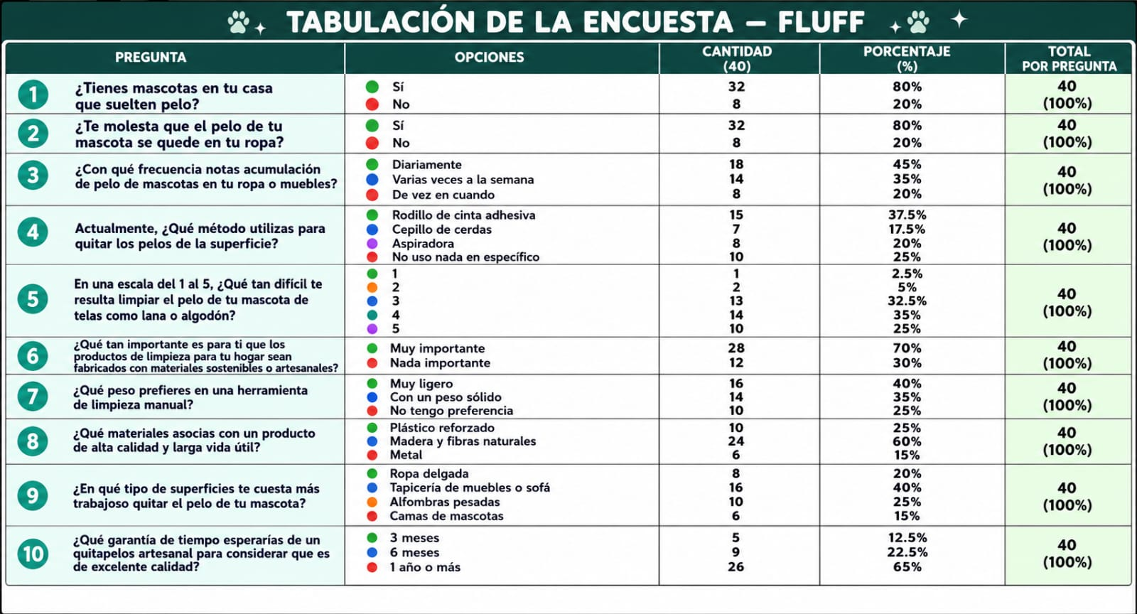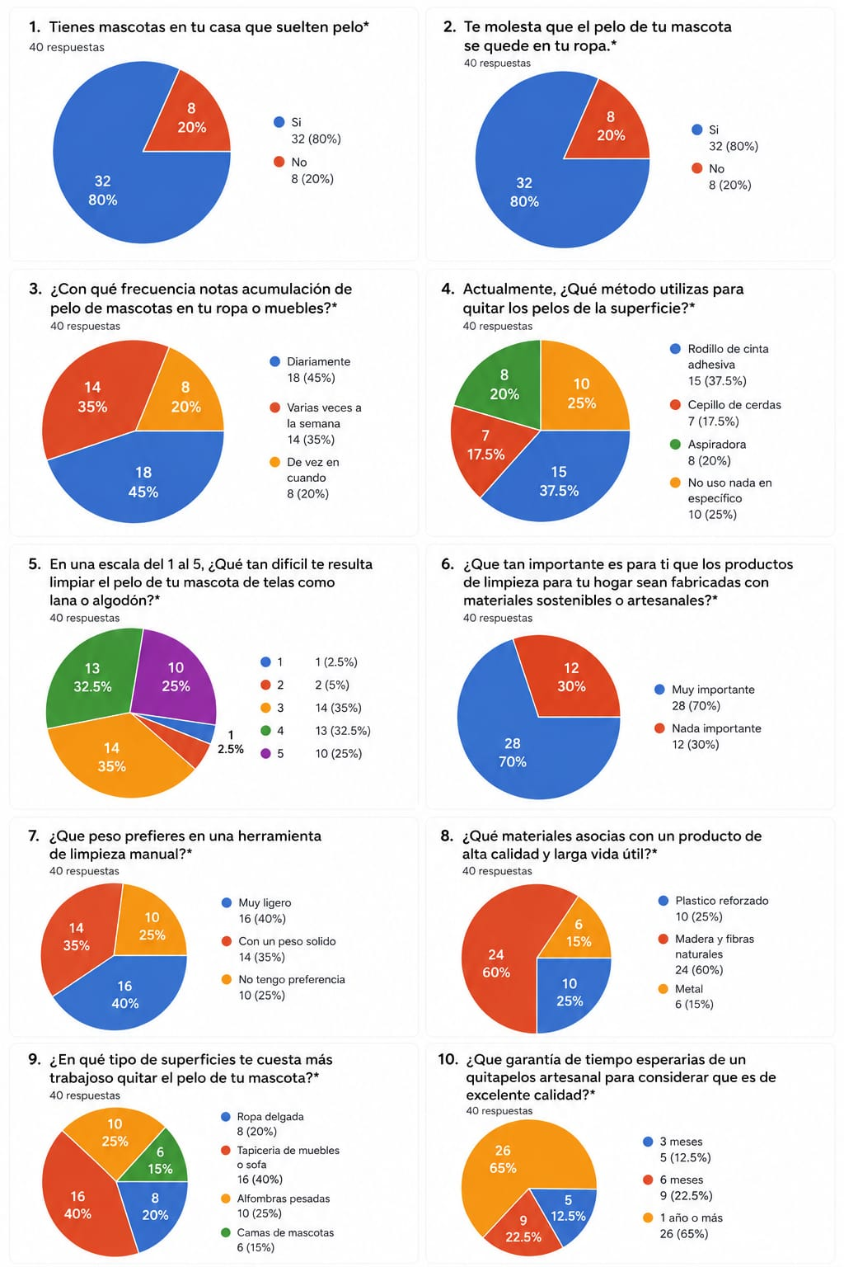

SIMULACIÓN DE RESULTADOS
- 32 personas afirmaron sentirse incómodas con el pelo en su ropa.
- 23 personas calificaron la limpieza como difícil.
- 70% considera importante usar productos sostenibles.
- La mayoría prefiere herramientas manuales reutilizables.

ANÁLISIS DE COMPETENCIA

Competidores Directos
- Rodillos adhesivos tradicionales.
- Cepillos quitapelos.
- Aspiradoras pequeñas.

Diferenciación de FLUFF
- Producto reutilizable.
- Diseño práctico.
- Económico.
- Fácil de transportar.
- Más amigable con el ambiente.

Reseña de la empresa

Fluff es una marca enfocada en brindar soluciones prácticas, artesanales y sostenibles para la limpieza de pelos de mascotas en el hogar. La idea nació a partir de una problemática común entre los dueños de mascotas: la dificultad de remover pelos de superficies como ropa, muebles, alfombras y camas.
La empresa busca ofrecer herramientas funcionales y duraderas que faciliten la limpieza diaria, mejorando la comodidad de las personas y promoviendo productos amigables con el medio ambiente. Fluff se diferencia por combinar diseño artesanal, materiales resistentes y una propuesta ecológica que responde a las nuevas tendencias de consumo responsable.
Gracias a la investigación de mercados realizada, se identificó que la mayoría de los consumidores considera importante adquirir productos sostenibles y de larga vida útil, lo que fortalece el enfoque innovador y artesanal de la marca, como empresa S.A.S.

Ficha técnica del producto Fluff

Nombre del producto
Quita pelos artesanal Fluff

Descripción
Herramienta manual diseñada para remover pelos de mascotas en diferentes superficies como ropa, sofás, alfombras y camas de mascotas.

Materiales

Madera, palo de escoba
Tela de fricción
Tela Pranna Tex para soporte
Corcho para aumentar su funcionalidad

Características

Producto reutilizable
Diseño ergonómico
Materiales sostenibles
Fácil de usar
Liviano y portátil
Durable y resistente

Superficies recomendadas

Ropa
Sofás
Tapicería
Alfombras
Camas de mascotas
Público objetivo

Amas de casa

Beneficios

Reduce la acumulación de pelos
Ahorra dinero frente a productos desechables
Contribuye al cuidado ambiental
Fácil almacenamiento y transporte
Garantía estimada
1 año o más.
Tipo de producto
Producto artesanal y sostenible para limpieza del hogar.

ANÁLISIS DOFA

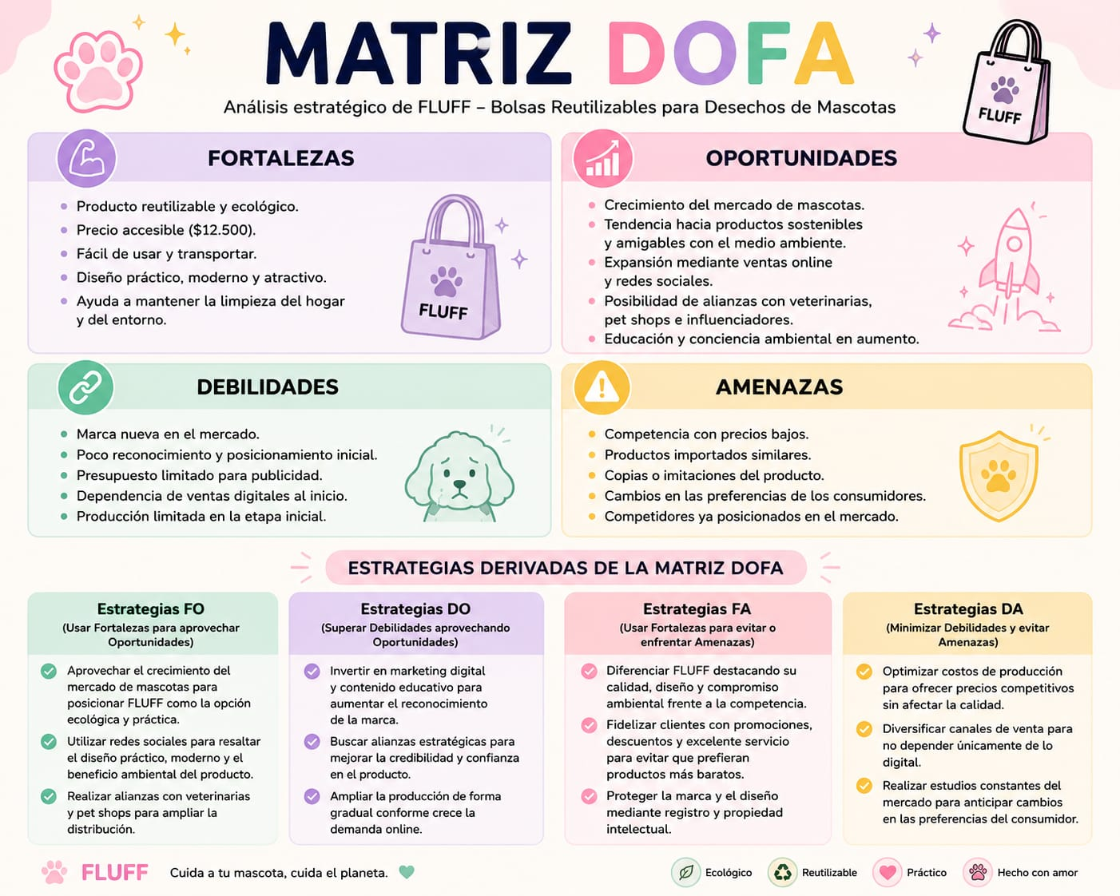

ESTRATEGIAS DE MERCADEO

Producto
Rodillo quitapelos reutilizable para ropa y muebles.

Precio
$12.500 COP.

Plaza
Ventas virtuales y distribución en tiendas de mascotas.

Promoción
- Redes sociales.
- Publicidad digital.
- Videos demostrativos.
- Influencers de mascotas.

APLICACIÓN DE INTELIGENCIA ARTIFICIAL

FLUFF puede implementar inteligencia artificial mediante:
- Chatbots para atención al cliente.
- Análisis de tendencias de compra.
- Publicidad personalizada.
- Automatización de redes sociales.
- Recomendaciones inteligentes de productos.

Introducción de Plan Financiero

NOMINA
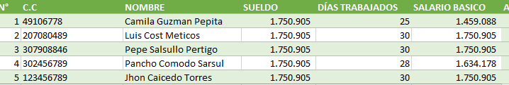
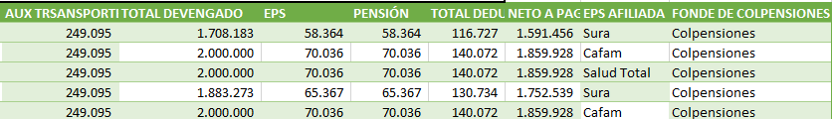

PARAFISCALES

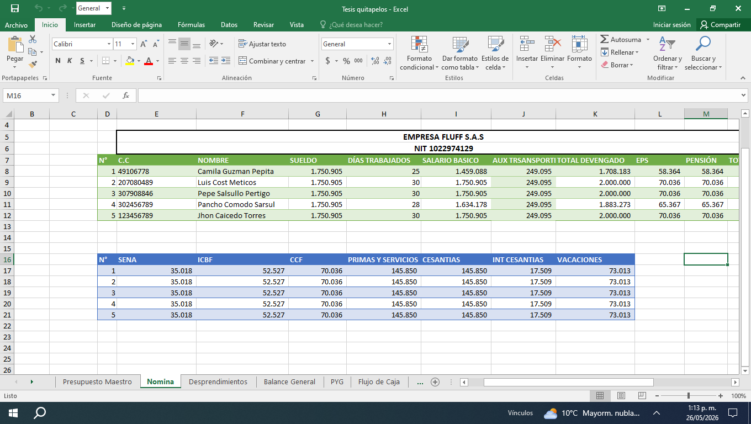

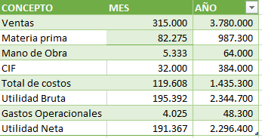

FLUJO DE CAJA
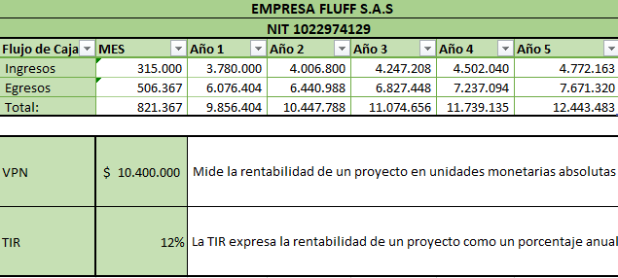

PLANOGRAMA INTERNO

Distribución interna
- Área de almacenamiento.
- Zona de ensamblaje.
- Empaque.
- Inventario.
- Oficina administrativa.

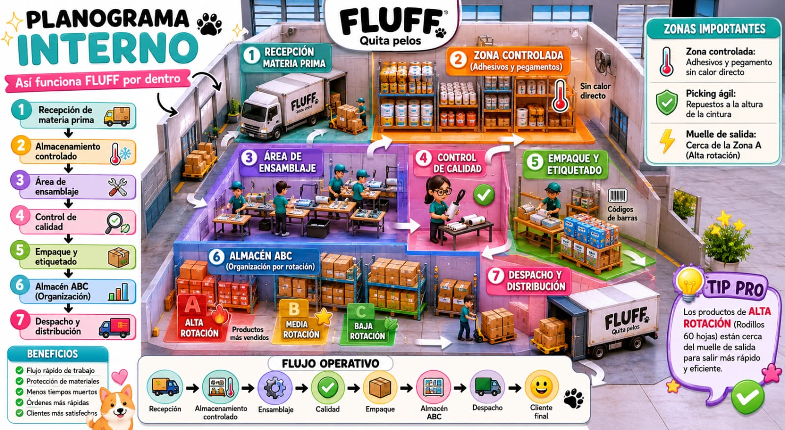

PLANOGRAMA EXTERNO

Exhibición en tienda
- Producto ubicado a la altura visual.
- Zona de productos para mascotas.
- Espacios organizados por categorías.
- Exhibición destacada para promociones.

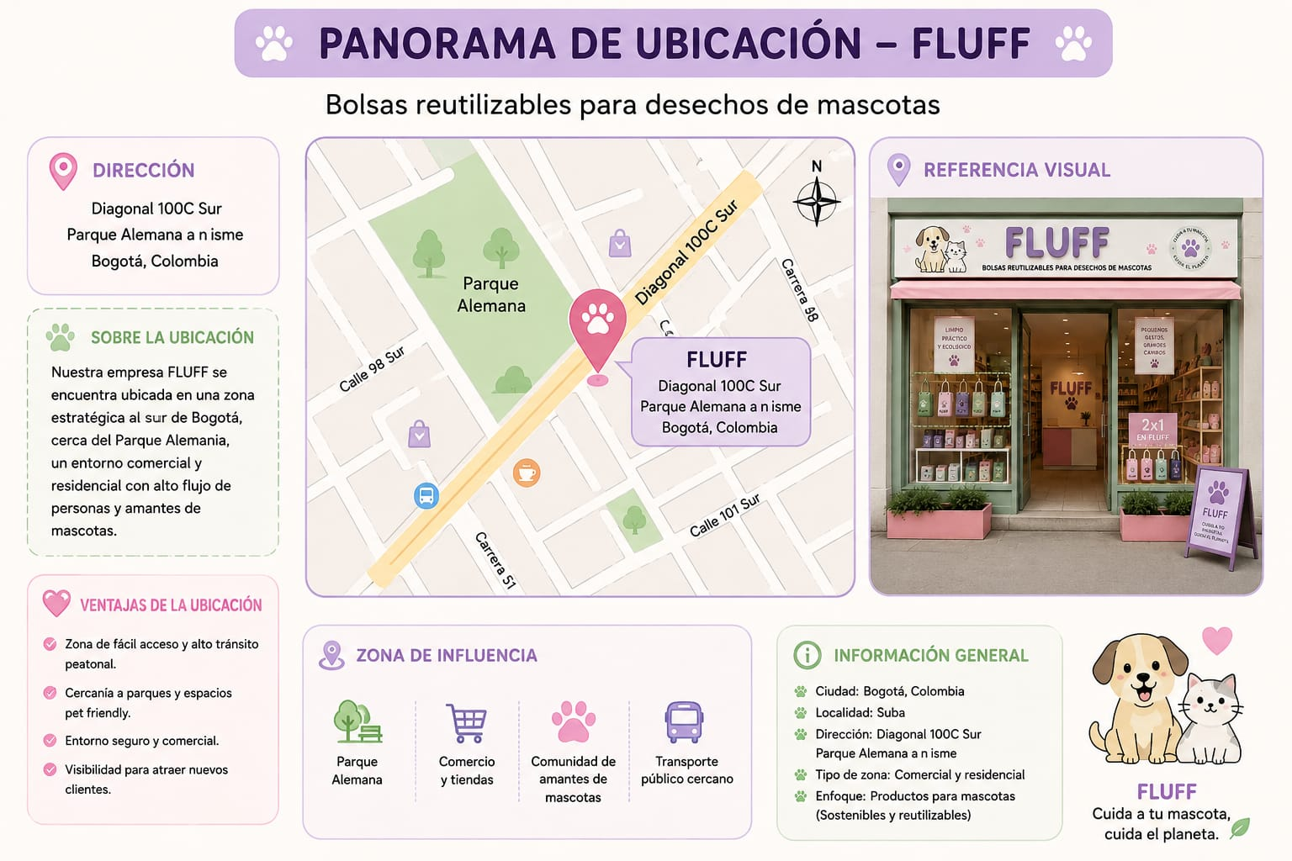

Diseño grafico

El diseño gráfico es una disciplina que combina arte y tecnología para organizar imágenes, tipografías, colores y formas de tal manera que logra establecer un vínculo con el espectador y comunicar un mensaje de manera clara y visualmente atractiva. El diseño gráfico se puede aplicar a la creación de logos, diseño web, diseño de publicidad, diseño editorial, etc.
Con el paso del tiempo, el diseño gráfico ha adquirido mayor importancia a la hora de querer captar la atención del público y en la construir una marca, en especial en la era de las redes sociales y la IA, las cuales han reducido nuestra capacidad de atención y acelerado el tiempo que le dedicamos a leer algo detenidamente.
¿Qué es marca?
Una marca es el nombre, diseño, símbolo o combinación de estos que permite identificar un producto o servicio específico de su competencia. Es importante que cualquier empresa construya su marca en base a sus valores, personalidad y propósito, ya que esto permite que se diferencien de su competencia, que sean fáciles de identificar dentro de su mercado, que puedan construir una reputación y asociarla a una imagen clara y definida, y que se puedan crear distintas líneas de productos y asociarlas a la misma marca.
Una marca está compuesta por todos los elementos que permiten identificarla y asociarla con una empresa, producto o servicio en específico, lo que incluye su nombre, logo, colores corporativos, valores, misión, visión y slogan. Según como se construya una marca y sus elementos esta se pueda clasificar en cinco tipos distintos.
Marca de fabricante: Es el diseño y fabricación de todos los elementos que acompañan a un producto y lo vuelven fácil de identificar y asociar con la empresa que lo produce, desde el producto en sí mismo hasta su empaque.
Marca corporativa: Es el diseño y composición de todos los elementos que acompañan una empresa y permiten identificarla entre la competencia, como sus colores, logo y eslogan.
Marca comercial: Es como se muestra la empresa entre su competencia para ser recordada por el público, siendo que por lo habitual se utilizan fotos que resalten su producto y símbolos que se asocien con la marca.
Marca del distribuidor: Es cuando una marca produce y distribuye sus propios productos, por lo que a diferencia de otras marcas no tiene la necesidad de remarcar de la misma manera que sus productos son suyos, ya que todo el branding de la tienda misma o del lugar donde se esté vendiendo deja esto en claro.
Marca con licencia: Es el acuerdo entre dos marcas distintas para que una produzca un producto y la otra lo venda, siendo que en estos casos la marca que distribuye el producto debe dejar en claro que solo lo distribuye mas no lo produce, evitando posibles problemas de derechos con la marca productora.
¿Qué es branding?
El branding es un conjunto de acciones que permite crear conexiones consientes e inconscientes entre una marca y el público que la consume, las cuales le permiten darse a conocer. Para construir el branding de una marca se debe tener en cuenta el contexto cultural, social y económico en donde este se esté construyendo, ya que estos factores afectan a como una persona puede percibir una marca. Entre mayor competencia hay en un mercado mayor es la importancia del branding, ya que este vuelve reconocible a una empresa al darle visibilidad y permitir que sea más fácil ubicarla, dándole la ventaja entre la competencia al ser más reconocible por el público general y evitando que otras empresas puedan opacarla al estar más consolidada.
Existen distintos tipos de branding según como se enfoque, ya que el braning no solo rodea a las empresas y sus marcas, sino que también puede rodear a las personas.
Branding corporativo: Es branding enfocado hacia la marca de una empresa, por lo que busca general una conexión con el consumidor para que este lo tenga presente y lo elija sobre otras marcas.
Branding personal: Este tipo de branding se centra en como una persona es percibida por sus palabras y acciones. Este tipo de branding es llevado a cabo por figuras políticas para controlar como son percibidas.
Employer branding: Este tipo de branding está enfocado en cómo es percibido un empleado, ya que muchas personas juzgan una marca a través de estos. Por esto muchas marcas trabajan el comportamiento y los gestos de sus empleados para así dejar una buena imagen en sus clientes.
Proceso de naming
El proceso de naming son un conjunto de técnicas y estrategias usadas para nombrar un producto, una empresa, un servicio o un proyecto, con el objetivo que el nombre escogido represente de manera objetiva y estratégica a la marca. Para llevar a cabo el proceso de naming de una marca, se deben tener en cuenta los aspectos legales para el registro nacional, continental e internacional, que el nombre sea original, fácil de pronunciar y agradable fonéticamente.
Es importante saber cómo llevar a cabo el proceso de naming, ya que este es uno de los principales diferenciales de una empresa a otra y el que la va a comunicar al público de que trata al reflejar la personalidad del proyecto y sus valores. Ejemplos importantes de naming están en marcas reconocidas como Disney, Netflix, Amazon, Apple, etc. Muchas de estas no nos las podemos imaginar con otro nombre.
Existen distintos tipos de naming según como se construya, como:
Nombre descriptivo: Describen a lo que se dedica la compañía o el servicio que ofrece, como “GasNatural” o “Domino’s Pizza”.
Acrónimos o abreviaturas: Vuelven un nombre largo más fácil de pronunciar y recordar, como el Studio MDHR, que es la abreviatura del apellido Moldenhauer.
Nombres abstractos: Son palabras inventadas cuyo significado recae en su pronunciación y al producto al que se va a asociar.
Nombres sugerentes: Buscan dar a conocer el servicio o el producto que ofrece la marca de manera sugestiva, como Krispy Kreme y Ruffles.
Slogan
Un slogan es una frase corta y original que condensa los valores de una marca, producto o servicio, buscando atraer al público al ser atractiva y fácil de recordar. Esta busca generar un impacto emocional en el consumidor y crear una conexión con este, lo que le permite a la marca comunicarse con su público de manera más directa. Por lo habitual, un buen eslogan se caracteriza por tener una fonética agradable, resonar con las emociones de su público objetivo, tener coherencia con el nombre y la identidad de su marca, apuntar por ideas frescas que lo permitan diferenciarse de otro eslogan y ser breves, teniendo por lo habitual no más de cinco palabras.
Según el enfoque que se le quiera dar al eslogan existen diversos tipos:
Eslogan descriptivo: Explica las características o beneficios de un producto, como el eslogan de M&M’s: "Se derrite en tu boca, no en tu mano", que describe una función del producto.
Eslogan emocional: Generan una conexión afectiva con el consumidor, como el eslogan de Nike: "Just Do It", que alude a la superación personal y asocia sus zapatillas con este propósito.
Eslogan aspiracional: Incita al consumidor a seguir cierto estilo de vida o ideales, como el eslogan de Apple: "Think Different", que impulsa la idea de innovación que siempre ha estado asociado a esta marca.
Eslogan de posicionamiento: Deja en claro la posición que tiene la marca dentro de su mercado, como el eslogan de McDonald’s: "I'm lovin' it”, que refuerza la idea de que es el sitio ideal para comer.
Eslogan imperativo: Utiliza verbos en imperativo para incitar a una acción en específico, como el eslogan de Coca-Cola: "Destapa la felicidad", el cual promete que destapar una Coca-Cola es sinónimo de felicidad.
Logo
Un logo es un elemento grafico que permite identificar a una empresa, organización o producto al este estar diseñado alrededor de sus valores, personalidad y propósito. Esto involucra a la tipografía, los colores, las formas y espaciado entre los elementos del logo, ya que cada uno de estos ayuda a condensar y comunicar la marca de la empresa. Un logo se debe poder utilizar en cualquier medio relacionado con la empresa, ya sean publicitarios, como folletos, tarjetas de presentación, carteles, vallas, tazas, camisetas, bolsas, redes sociales, páginas web y videos; o como parte de su estética, ya sea en vehículos corporativos, uniformes, correos electrónicos y papelería corporativa. Esto solo funciona si el logo se construye de tal manera que es fácil de escalar y adaptar a cualquiera de estos medios.
Para construir un buen logo se debe investigar a profundidad la identidad que constituye a una marca y a partir de esta información jugar con distintas formas, colores y tipografías que ayuden a plasmarla. Esto lleva a la creación de varios prototipos, de los cuales a partir de varias revisiones y ajustes sale la versión final del logo.
Existen cuatro tipos de logos según como se construyan:
Isotipo: Es un logo construido a partir de una imagen gráfica, la cual no necesita de texto para representar a su marca, como la famosa manzana de Apple.
Logotipo: Es un logo el cual utiliza únicamente el nombre de la marca con algún distintivo grafico para representarla, como el logo de Coca-Cola.
Imagotipo: Es un logo que combina texto e imagen, pero que permite que ambos funcionen por separado, como el logo de Adidas, el cual parece en su ropa y publicidades en conjunto o solo con la imagen gráfica.
Isologo: Es un logo que combina texto e imagen de tal manera que visualmente no funcionan uno sin el otro, como el logo de Burger King, el cual tiene su nombre integrado en el interior de su logo.
Teoría del color
La teoría del color en un conjunto de reglas y principios que nos ayudan a entender como percibimos los colores y como combinarlos. Esto abarca desde la gama cromática, la paleta de colores y la psicología del color, la cual explica las emociones que asociamos a cada color. Comprender la teoría del color nos permite entender cómo funciona cada color y a crear composiciones que generen una respuesta emocional especifica en el espectador.

La teoría del color abarca ciertos principios fundamentales en el color:
Matiz: Un solo color puede tener varias tonalidades, y cada una de ellas puedes comunicar algo distinto. Un tono de rojo puede ser visto como sinónimo de amor, pero uno diferente puede asociarse con violencia y sangre.
Saturación: Es la intensidad de un color, la cual abarca desde un tono puro hasta uno gris, pero en el cual aún podemos notar matices de otro color.
Brillo: Indica que tan claro u oscuro es un color, yendo desde uno más cercano al blanco hasta uno más cercano al negro.
Contraste: Implica combinar varios colores de cierta manera para resaltar un elemento especifico de una imagen.
Armonía: Combina varios colores en una misma composición para crear una sensación de equilibrio visual. Para crear esta armonía entre varios colores es útil guiarnos por el circulo cromático, un circulo que contiene los colores primarios, secundarios y terciarios y que a través de distintas armonías nos permite crear paletas de color equilibradas y que generan un contraste agradable entre sí.
Complementarios: Son colores que estan uno en frente del otro en el circulo cromatico.
Análogos: Es un trio de colores compuestos por uno central y los dos colores que tiene al lado.
Triada: Es un trio de colores los cuales están a tres colores de distancia de cada uno, formando la figura de un triángulo.
Adyacentes: Es un trio de colores compuesto por uno central y los dos colores que estén al lado del color que está en frente del color central.
Tétrada: Es un grupo de cuatro colores los cuales forman un rectángulo perfecto al estar separados por un color de un lado y por tres colores del otro.
Cuadrada: Es un grupo de cuatro colores los cuales forman un cuadrado perfecto al estar cada uno separado a cada lado por dos colores de los otros.
Modelo de color RGB
El modelo de color RGB es un modelo de color aditivo compuesto por los colores rojo, verde y azul, los cuales al combinarse permiten crear los distintos colores que vemos en nuestras pantallas. En este modelo cada color tiene una intensidad que va desde cero hasta 255, siendo que al variar la tonalidad de cada color se pude obtener cualquier color que se desee.
Cualquier medio digital o pantalla utiliza el modelo RGB para producir sus colores, ya que utiliza la suma de luz para formar sus colores. Esto incluye a la fotografía digital y al diseño gráfico, los cuales utilizan este modelo para capturar imágenes y crear distintas publicidades. Es común en estos medios cambiar el modelo de color de RGB a CMYK a la hora de imprimir, ya que si se mantiene el RGB se corre el riesgo de que los colores sufran un cambio de tonalidad, saturación o brillo.
Modelo de color CMYK
El modelo de color CMYK es un modelo de color sustractivo que utiliza los colores cian, magenta, amarillo y negro para la impresión de cualquier imagen o diseño. Las impresoras cuentan con cuatro espacios para llenar con una tinta de cada uno de estos colores, siendo que utilizan el cian, el magenta y el amarillo para recrear los colores y el negro para las sombras y los contrastes. Este modelo funciona por cuanta tinta se debe usar de cada color para recrear uno solo, siendo que estas cantidades van de cero a cien para cada uno.
Cuando se está preparando cualquier archivo para impresión, es importante pasarlo de RGB a CMYK, ya que así los colores se ajustan al modelo de color y permite que estos sean lo más parecidos posible a los colores en la pantalla.
Psicología del color
La psicología del color es un campo de estudio que analiza como percibimos los distintos colores y las emociones que nos hacen sentir. Ciertos colores nos pueden hacer sentir irritados, molestos o enojados, mientras que otros nos hacen sentir felices, relajados o tranquilos. Esto es aprovechado por las empresas para crear una identidad visual cuyos colores coincidan con sus valores, personalidad y propósito. Así mismo, también es usado para generar ciertas respuestas en el consumidor que lo motiven a comprar el producto que se le esté ofreciendo.
Cada color está asociado con ciertos conceptos, ideas, emociones y sentimientos, por lo que según la idea que se quiera transmitir al público se utiliza cierto color.
Blanco
Este representa pureza, inocencia, limpieza y paz, siendo que algunas culturas también se le asocia con la muerte al representar a un alma.
Amarillo
Normalmente asociamos el amarillo con luz, felicidad, riqueza, abundancia y acción, pero este color también puede simbolizar envidia y traición. Por su significado mayormente positivo es usado en productos infantiles o de entretenimiento
Rojo
Está asociado con la fuerza, la pasión, la revolución, el peligro, la pasión, la vitalidad, la ira, la agresividad y las sensaciones extremas. Es muy usado para señalar las ofertas de tiempo limitado o por algunas compañías de alimentos.
Naranja
Está asociado con el entusiasmo, la acción, el calor, lo sensual y lo divino, por lo que es muy usado para evocar emoción y entusiasmo en el público. Es usado en la promoción de juguetes y en varias marcas de alimentos.
Verde
Representa vida, esperanza, juventud, relajación, resistencia, estabilidad, sanación y lo ecológico. Es muy usado por marcas que buscan estar asociadas con el cuidado del medio ambiente o el bienestar y la salud.
Azul
Esta mayormente asociado con la masculinidad, el agua, la tranquilidad, la frescura, la inteligencia, la fluidez y la calma. Es usado por negocios costeros o que estén relacionados con el mar y el océano, o que busquen dar una sensación de calma y relajación a su público.
Morado
Está asociado con la realeza, la creatividad, la locura, la magia, la sabiduría, el misterio, la imaginación, la elegancia y la espiritualidad. Es muy usado por marcas de ropa y joyería que buscan reflejar elegancia y estatus

Rosa
Es un color muy asociado con lo femenino, la dulzura, la delicadeza, la amistad y el amor. Es muy usado por las compañías en épocas como San Valentín para acoplarse a la fiesta y atraer al público.
Negro
Este color tiene mayormente asociaciones negativas, ya que se relaciona con la muerte, lo desconocido, el miedo, lo malvado y la destrucción, pero también ha sido adoptado como símbolo de elegancia y formalidad. Es muy usado por las marcas para representar sus productos de lujo o exclusivos, así mismo es usado por marcas que son consideradas de alto prestigio.
¿Qué son los colores corporativos de la empresa?
Los colores corporativos de una empresa son los colores que usa una empresa en cualquier tipo de publicidad o pieza grafica relacionada a esta, esto incluye infraestructura, logotipos, merchadising, tipografía, pagina web, productos, empaques, etc. Esto se hace con la finalidad de que una empresa puede ser reconocida solo con la paleta de colores que maneja, facilitando la comunicación entre esta y su público.
Por lo habitual, los colores corporativos de una empresa se escogen en base a los valores y la imagen que se quiera proyectar, así como en torno a su público objetivo, los colores de la competencia y el mensaje que se quiera comunicar. Esto requiere un exhaustivo análisis del mercado en el que se manejando la empresa, ya que en algunos de estos hay ciertos colores que son más comunes de usar, como las marcas de limpieza, que manejan mucho los tonos de verde y azul. Esto ayuda a crear una identidad visual original y fresca que sea fácil de diferenciar de otras marcas ya establecidas.

¿Qué es tipografía?
La tipografía es una técnica que nos permite diseñar y organizar un grupo de letras, números y símbolos para cualquier medio que busque comunicar un mensaje a través de texto. Una buena tipografía busca transmitir estilo y personalidad, por lo que muchas empresas la escogen en base a sus valores y la imagen que quieren proyectar hacia sus clientes. Es importante elegir una tipografía que se adapte a la marca grafica de la empresa, ya que si esta desentona puede causar discordia con los otros elementos visuales y dificultar la lectura del contenido.
Todas las tipografías comparten la misma anatomía, la cual al modificarse permite crear distintas variaciones tipografías.
Línea base: Es la línea invisible sobre la que se apoyan las letras.
Altura X: Es la altura de las letras mayúsculas.
Ascendentes: Es la parte de las letras que está por encima de la altura x.
Descendentes: Es la parte de las letras que está por debajo de la línea base.
Interletraje (Tracking): Es el espacio entre las letras
Interlineado (leading): Es el espacio entre las líneas del texto.
Una vez entendemos la anatomía de las letras, podemos entender como cada tipografía modifica estos elementos para alterar la estética de estas y darles la capacidad de comunicar un mensaje. Según los elementos que modifica una tipografía, esta se puede categorizar en uno de siete grupos distintos.
Serif: Esta añaden remates a los extremos de las letras. Estos remates les dan a las tipografías una sensación de elegancia, tradición, confianza y profesionalidad, por lo que son muy usadas en revistas y libros.
Sans-serif: Como su nombre lo indica estas tipografias no tienen remates, lo que les da un aspecto más pulcro y sencillo. Estas transmiten modernidad, claridad y accesibilidad, por lo que son muy usadas en medios digitales como páginas web y aplicaciones.
Script: Este tipo de tipografias imitan a las cursivas o la escritura caligráfica y suelen estar compuestas por trazos gruesos y finos, lo que les da un tono elegante y creativo. Son muy usadas para invitaciones de bodas y publicidades de marcas que buscan der una imagen de elegancia y alta gama.
Decorativas: Estas juegan con el tamaño, el grosor, la textura y el estilo de las letras, lo que le da a cada una de estas tipografias un estilo único. Por esto mismo solo son usadas con propósitos de exhibición o en titulares muy específicos, ya que su uso en textos puede dar una sensación de sobrecarga e informalidad.
¿Qué es brochure?
Un brochure, o folleto publicitario, es una pieza de marketing visual la cual permite presentar productos, información o servicios de manera clara y organizada. Este contiene la información más importante sobre una empresa y el producto o servicio que ofrece, apoyándose de texto y de varios elementos visuales para presentarla. Un brochure debe ser claro y preciso con la información que este presentando, así mismo debe tener un diseño que se vea profesional, sea coherente con la identidad visual de su marca y que llame la atención de quien lo vea para motivarlo a interesarse por esta. Es importante que cualquier empresa tenga su propio brochure, ya que este permite presentar la empresa, sus productos y servicios a posibles clientes e inversores.
Existen distintos tipos de brochure según el formato que manejen y la información que presenten
Brochure informativo: Busca explicar distintos procesos, servicios y beneficios dentro de la empresa.
Brochure publicitario: Está diseñado para vender o promocionar un producto.
Brochure empresarial: Presenta la información más importante sobre una empresa, ideas para posibles reuniones o alianzas con otras marcas.
Sin importar el tipo de brochure, todos siguen una misma estructura en cuanto a la organización de su información y su estructura general. Todos tienen una portada la cual cuenta con el logo de la empresa, una introducción a la información que se está presentando, distintas secciones que organizan la información del brochure y la acompañan con imágenes, y los datos de contacto de la empresa.
Hoja membrete
Una hoja membrete es una pieza de papelería corporativa la cual cuenta con el logotipo, el nombre y la información de contacto de una marca. La hoja membrete permite integrar el papel que se utiliza para imprimir contratos, cartas, propuestas comerciales, informes y otros materiales a la marca grafica de una empresa, fortaleciendo la presencia de la marca y dándole una imagen sólida y profesional ante posibles clientes, proveedores e inversores. Esto la vuelve parte fundamental dentro del branding y el marketing de una marca, ya que hace que hasta la impresión más simple tenga la capacidad de dar a conocer una empresa y que cualquier documento relacionado a esta sea fácil de identificar y relacionar con esta.
Aunque una hoja membretada puede contener distintos documentos, es importante que no se hagan cambios en sus elementos gráficos ni que se añaden o quiten alguno de estos, ya que esto causa inconsistencias en la identidad visual de la empresa y dificulta la impresión de estos. Si se llegan a hacer cambios en el diseño de la hoja membrete es importante que estos cambios no afecten la legibilidad del texto, que tengan alguna función y que se apliquen a toda la papelería destinada a impresión de documentos relacionados con la marca.

Logo responsive
Un logo responsive es un sistema de versiones de un mismo logo las cuales permiten que el logo se ajuste a distintos fondos y tamaños. Esto se hace porque existen distintos medios por los cuales una empresa pueda darse a conocer y por los cuales es vista, y si una empresa utiliza un mismo logo para presentarse en teléfonos, computadores, vallas publicitarias y merchandising este inevitablemente se va a ver más grande o más pequeño en cada uno de estos, causando discordia en la identidad visual de la marca. Para que el logo se adapte a distintos medios de manera orgánica es que se utiliza el logo responsive, el cual permite crear distintas versiones de un mismo logo sin que este se distorsione.
Para esto se tiene que identificar el tipo de logo con el que está trabajando, ya que esto dependerá como y hasta qué punto este se permite versionar sin dejar de ser identificable.
Versión completa: Es la versión base del logo, por lo que no tiene ninguna modificación a excepción de su tamaño. Este es utilizado en cualquier medio lo suficientemente grande como para mostrarlo sin que se sienta desproporcionado.
Versión reducida: Esta elimina cualquier elemento prescindible del logo, dejando solo el nombre y su símbolo. Es usado en computadoras, folletos y algunas piezas de papelería corporativa.
Símbolo: Es la máxima reducción que puede sufrir el logo de cualquier empresa, ya que consiste en dejar solo su símbolo sin ningún texto o elemento acompañándolo. Esta versión es utilizada principalmente en teléfonos y aplicaciones, ya que son pocas las marcas que pueden ser identificas solo por el símbolo de su logo y por lo tanto usarlo en medios y publicidades más grandes.

Vectorizar
La vectorización es el proceso de convertir una imagen basada en pixeles en una imagen vectorial. Esto es posible gracias a las curvas de Bézier, el cual es un sistema que permite definir y describir a través de un plano de coordenadas la trayectoria de una curva entre dos nodos, siendo que a través de estos nodos se puede manipular la trayectoria de la curva. Gracias a esto los programas de vectorizado pueden crear vectores sin que estos pierdan resolución, permitiendo crear distintas piezas gráficas, logos y recrear cualquier imagen.
Para vectorizar una imagen esta debe escanearse y luego importarse a un programa que permita vectorizarla, como Adobe Illustrator o CorelDRAW. Después se utiliza una herramienta de trazado que permita trazar el contorno y las distintas figuras que conforman la imagen, ajustando el grosor y el color del trazado para obtener un resultado lo más fiel posible a la imagen original. Existen distintas formas de vectorizar una sola imagen, siendo que cada una de estas varia en el nivel de detalle y su uso. Si se quiere vectorizar una imagen para crear un molde de corte solo se tiene que vectorizar el contorno de esta a una sola tinta, mientras que si se quiere vectorizar para su uso en medios digitales o para impresión se puede jugar con distintos trazos, colores y degradados para obtener una versión simplificada o una que se parezca lo más posible a la imagen original.
Proceso de marca
El proceso para construir la marca de nuestra empresa empezó por analizar el problema que busca resolver, que es construir y vender quitapelos para que la gente pueda limpiar su ropa y sus muebles de los pelos de sus mascotas, con el objetivo que la marca este construida alrededor de este concepto. Luego empezamos a investigar quienes eran las personas que más probabilidad tenían que querer comprar un quitapelos. Encontramos que las mujeres entre 25 y 35 años, principalmente amas de casa, son quienes más probabilidad tienen de necesitar nuestro producto, ya que por lo habitual en este rango de edad muchas personas empiezan a independizarse y/o buscan adoptar una mascota, por lo que son quienes más necesitan y buscan comprar un quitapelos.
Una vez tuvimos esto claro procedimos a analizar a la competencia y lo que ellos ya ofrecían con sus quitapelos para saber que necesidades no estaban cubiertas por sus productos y como podíamos diferenciarnos de estos. La conclusión a la que llegamos es que la mayoría de los quitapelos son desechables, con una estética poco atractiva y similar entre distintas empresas; y que los quitapelos reutilizables son más caros y difíciles de encontrar, ya que la mayoría de estos solo se consiguen en tiendas digitales. Esta información nos permitió ver qué características únicas ofrecían nuestro producto y que lo diferencia del resto, como los colores llamativos, mayor calidad y accesibilidad a menor precio y la reutilización del producto en un mercado saturado de quitapelos desechables. Con las ventajas de nuestro producto definidas, empezamos a construir nuestra marca.
Lo primero que construimos fue el nombre de la empresa, para lo cual buscamos palabras relacionadas con la limpieza, las mascotas, las pelusas y los pelos. Llegamos a crear una lista de 50 nombres de los cuales escogimos los 3 que mejor representaban nuestra marca, para al final irnos por el nombre Fluff, el cual significa pelusa en inglés. Después de comprobar que el nombre Fluff no era usado por otras marcas, procedimos a idear nuestro eslogan utilizando la misma estrategia que usamos para escoger nuestro nombre, pero tomando en cuenta que el eslogan debe ser una frase corta y concisa que exprese el propósito y la esencia de la marca. Después de experimentar con distintas palabras y tomando en cuenta el propósito de la empresa, decidimos escoger como eslogan la frase “Libre de pelos”, ya que expresa directamente la función que cumple nuestro producto, que es limpiar los pelos de la ropa y de los muebles de nuestros clientes.

Logo
Para diseñar nuestro logo buscamos que tipo se acomodaba mejor a nuestra marca, por lo que escogimos un logotipo, el cual es capaz de representar nuestra marca de manera sencilla y rápida. Al haber escogido un logotipo, obligatoriamente debíamos poner el nombre de nuestra empresa como la pieza principal de nuestro logo, siendo que este también debe cargar con el símbolo que permita crear el logo responsive e identifique a nuestra marca.
Decidimos inspirarnos en las tipografías sans serif para diseñar nuestro logo, ya que al tener un aspecto limpio y moderno se integran con los valores y el propósito de nuestra marca, ayudando a comunicarlos. jugamos con el grosor de las líneas de las letras y con el tamaño de estas, procurando que la primera F siempre estuviera en mayúsculas, que las demás tuvieran la misma altura, que todas conservaran un tamaño proporcional y que sus esquinas estuvieran curveadas a excepción de las que están al final de cada letra, dándole una composición orgánica al logo.
Con la tipografía del logotipo diseñada, procedimos a modificarla para que esta se integrara de mejor manera a nuestra marca. Inclinamos ligeramente las letras hacia la derecha y añadimos pequeñas muescas en la parte superior de la línea del medio de las efes, dando la sensación del movimiento que se hace al utilizar nuestro producto. Para reforzar esta conexión con nuestros quitapelos aprovechamos que las líneas del medio de las efes estaban alineadas para cortar la U justo en esa sección con el mismo grosor de las líneas del logotipo, creando el efecto de barrido sobre la letra. Después de diseñar nuestro logo, lo complementamos añadiéndole nuestro eslogan, ubicándolo en la parte de abajo. El eslogan se escribió a un tamaño de 12 puntos y se utilizó una regla de tres para acomodarlo de tal manera que este y el logotipo estén centrados y no se sobrecarguen entre sí.
Tipografía
Decidimos utilizar una tipografía sans serif para nuestra marca, ya que estas al no contar con serifas tienen un aspecto más limpio y profesional, acomodándose a los valores de nuestra marca. Después de buscar y probar varias fuentes tipográficas terminamos por elegir la tipografía Creato Display, la cual tiene un aspecto recto con algunas curvas en varias de sus letras, características que se asemejan al estilo tipográfico con el que fue diseñado nuestro logo. Terminamos aplicando dos de las variantes de esta tipografía a nuestra marca, la Creato Display Bold para titulares y subtítulos; y la Creato Display Regular para los demás textos de nuestra empresa, incluyendo el eslogan que hace parte de nuestro logo.
Colores
Para elegir los colores de nuestra marca nos basamos en los valores y en el propósito de nuestra empresa, buscando que colores los reflejaban y transmitían. Después de un análisis exhaustivo y tomando en cuenta la psicología del color, nos fuimos por el color verde aguamarina, que representa renovación, naturaleza y salud; y el color naranja, que representa creatividad, calor e innovación. El uso conjunto de estos colores crea una sensación de cuidado y vitalidad, la cual se pueden asociar con el hogar y por lo tanto atraer a nuestro público objetivo, que son mujeres amas de casa.
Aunque los colores previamente escogidos funcionaban bien por si solos, necesitaban un color secundario que los ayudara a resaltar más y evitara que la identidad visual de nuestra marca se sintiera sobrecargada. Para esto decidimos aplicar una triada armónica a los colores que ya teníamos, con el propósito de encontrar un tercer color que se complementara con estos y que estuviera asociado con valores similares a los de nuestra marca. Esta nos dio como resultado que
el color azul es el que mejor se complementa a nuestros colores principales, además que por sí solo transmite calma, confianza y lealtad, por lo que se acopla al mensaje que nuestra marca busca transmitir a nuestro público.
Con nuestra paleta de color definida, decidimos aplicarla a todos los productos de nuestra marca en una proporción de 70%, 30% y 10%, donde el 70% es la verde aguamarina, el cual se aplicó a titulares, símbolos y el logotipo de nuestro logo; el 30% es el naranja, el cual se aplicó como complemento del verde y en el eslogan de nuestro logo; y el 10% es el azul, el cual se aplicó a subtítulos y cuerpos de texto. Dentro de esta proporción también entra el espacio negativo, el cual se representa como el espacio en blanco de fondo que separa y termina de equilibrar todos los elementos y colores de nuestra marca.
Logo responsive
Para construir nuestro logo responsive analizamos la estructura de nuestro logo y las distintas partes que lo componen, con el fin entender cómo podríamos descomponerlo y adaptarlo a distintos formatos publicitarios de distinto tamaño. Terminamos con tres versiones distintas de nuestro logo, las cuales se dividen en la versión principal, la cual no tiene ninguna modificación y se utiliza para publicidades de gran tamaño como carteles o papelería y documentos de la empresa; la versión secundaria, que no contiene el eslogan y se utiliza en computadores, la página web y formatos más comprimidos; y el símbolo, el cual es la F mayúscula del logo y se utiliza para aplicaciones y teléfonos.

Vectorización
Vectorizamos nuestro logo con dos propósitos, el primero fue que al estar vectorizado el logo sería más fácil de modificar y diseñar, y el segundo es que vectorizado es más fácil que este se mantenga consistente en todos los formatos y tamaños posibles, incluyendo el logo responsive. Empezamos escaneando el diseño final del logotipo, el cual fue elaborado a base de lápiz en una hoja bloc, y lo exportamos a Adobe Illustrator para vectorizarlo con la herramienta pluma con una línea de 0,25 de grosor para mayor precisión. Después de vectorizarlo invertimos el trazo para que solo quede el relleno y cambiamos el color al verde aguamarina de nuestra marca. Escribimos nuestro eslogan directamente en Illustrator usando la tipografía de la marca a 12 puntos y lo vectorizamos con la herramienta Crear contornos. Lo colocamos debajo de nuestro logotipo usando la regla de tres tercios para que el espacio entre este y el logotipo sea proporcional, luego lo centramos y cambiamos su color al naranja de la marca. Con nuestro logo vectorizado sacamos tres copias de este, una para modificar su tamaño y adaptarla a los formatos que utilizan la versión principal, otra para crear la versión secundaria y la última para separar el símbolo de la marca del resto del logo.
Proceso de empaque
Para nuestro empaque buscamos crear uno que permitiera ver el producto, que se acoplara a la identidad visual de la empresa y que fuera fácil de montar. Elegimos el acetato como el material para nuestros empaques, ya que al ser un material flexible y transparente permite cortar y armar los empaques de manera rápida y eficiente, siendo que al meter nuestros quitapelos dentro de estos se pueden observar perfectamente. Diseñamos el molde base de nuestros empaques buscando distintas referencias de empaques ya existentes, los cuales adaptamos a las medidas de nuestro producto. Los primeros moldes los hicimos con papel para comprobar los errores que pudieran tener y aplicar las correcciones a nuevos moldes de papel, proceso que nos ayudó a llegar a un molde que al ensamblarlo no tenía ningún error de diseño y que podíamos pasar a acetato para tener el molde final de nuestro empaque.
Con el molde listo, procedimos a contornear, cortar, doblar y ensamblar los 20 empaques necesarios para cada uno de nuestros quitapelos, diseñando en el proceso etiquetas las cuales integraran la identidad visual de nuestra marca a los empaques y les hacían saber a nuestros clientes como usar nuestro producto. Estas etiquetas fueron impresas en papel fotográfico y pegadas a uno de los costados del empaque, dándoles una estética limpia y pulida. También buscamos un material que nos ayudara a sellar las tapas de nuestros empaques sin desentonar con la estética de los mismos, siendo que al final encontramos que la cinta adhesiva transparente era la que mejor se acoplaba y nos ayudaba a mantener cerradas las tapas de nuestros empaques, además que era fácil de quitar para nuestros clientes.

Tecnologia

. Planteamiento del tema, justificación y objetivos

2.1 Tema de trabajo
Aplicación de herramientas TIC y principios de publicidad digital para comunicar la identidad, el producto y las actividades del proyecto FLUFF.

2.2 Justificación
Los emprendimientos necesitan organizar la información que comparten para que las personas comprendan su propuesta. Las redes sociales permiten mantener una presencia frecuente, los recursos fotográficos muestran el producto, los videos explican su uso y una página web puede reunir la información en un solo espacio. Sin planificación, estos elementos pueden quedar desconectados: una publicación puede usar colores diferentes, una imagen puede no representar fielmente el producto o un enlace puede llevar a un archivo que no se encuentra.
El área TIC permite convertir esas necesidades de comunicación en soluciones digitales. Aprender los fundamentos de contenido, edición, diseño y programación ayuda a resolver problemas concretos y a tomar decisiones justificadas. En FLUFF, la página web y las piezas promocionales funcionaron como recursos para presentar el emprendimiento más allá del objeto físico, integrando su identidad, sus canales y su experiencia en la feria empresarial.

2.3 Objetivo general
Explicar y documentar la aplicación de fundamentos de comunicación digital, producción publicitaria y desarrollo web en el emprendimiento escolar FLUFF, relacionando los conceptos teóricos con las actividades y recursos elaborados.

2.4 Objetivos específicos
- Comprender la función de los perfiles empresariales y su relación con la identidad de marca.
- Explicar cómo se estructuran prompts, spots, fotografías y videos para comunicar un producto.
- Describir los fundamentos del marketing digital, la estrategia de contenidos y las campañas publicitarias.
- Reconocer las funciones de HTML, CSS y JavaScript dentro de un sitio web.
- Documentar el proceso de elaboración de la página web de FLUFF y la integración de sus recursos multimedia.
- Identificar aprendizajes, dificultades técnicas y acciones de mejora sin atribuir resultados que no se hayan medido.

3. Comunicación digital e identidad empresarial

3.1 Concepto de comunicación digital
La comunicación digital es el intercambio de información mediante dispositivos, plataformas y servicios conectados. En una empresa, incluye la información que se publica en redes sociales, el contenido de una página web, los mensajes de atención al público, las fotografías, los videos y otros recursos que transmiten la propuesta de valor. No consiste únicamente en estar presente en internet: requiere decidir qué comunicar, a quién, por qué canal y con qué propósito.
Una comunicación empresarial útil debe ser clara, coherente, pertinente y verificable. Clara, porque el público debe comprender el mensaje; coherente, porque las distintas piezas deben representar a la misma marca; pertinente, porque el contenido debe relacionarse con las necesidades del público; y verificable, porque las afirmaciones sobre el producto deben corresponder a características reales. La guía de Google para contenido útil y SEO también destaca la importancia de crear información comprensible, organizada y orientada a las personas (Google Search Central, s. f.-a).

3.2 Identidad de marca
La identidad de marca es el conjunto de elementos y decisiones con los que una organización busca reconocerse y diferenciarse. Incluye el nombre, el logotipo, la paleta de colores, la tipografía, el tono de comunicación, el estilo fotográfico y las ideas que se repiten en sus mensajes. La identidad no es solo una imagen bonita: también ayuda a que las personas asocien diferentes publicaciones y materiales con una misma organización.
La identidad visual debe aplicarse con consistencia, pero sin sacrificar la legibilidad. Los colores tienen que ofrecer contraste suficiente; el logotipo debe conservar su forma y proporciones; las tipografías deben ser fáciles de leer; y las imágenes deben apoyar el mensaje en lugar de competir con él. En un emprendimiento escolar, mantener estos elementos también facilita que el equipo produzca materiales que parezcan parte de un mismo proyecto.

3.3 Aplicación en FLUFF
FLUFF utiliza el nombre “Libre de pelos” y una identidad visual basada en verde turquesa y naranja. Esa combinación se debe conservar en la página web y en los materiales promocionales para que el público pueda reconocer la marca. El producto es un quitapelusas manual para ayudar a retirar pelos de mascotas de las prendas, por lo que la comunicación debe mostrar su uso y explicar su función de forma realista, sin prometer resultados que no se hayan comprobado.
La comunicación digital se organizó alrededor de varios espacios: perfiles sociales, contenido visual y audiovisual, y una página web con información del emprendimiento. Así, la identidad no depende de una sola publicación; se construye mediante la repetición coherente del nombre, los colores, el producto y el propósito de la empresa.

4. Creación y gestión de perfiles empresariales

4.1 Qué es un perfil empresarial
Un perfil empresarial es la presencia oficial de una marca dentro de una plataforma social. Puede servir para presentar el negocio, publicar novedades, mostrar productos, responder consultas y dirigir a las personas hacia otros canales. Frente a una cuenta personal, su organización debe priorizar la información que el público necesita para entender la marca y contactar con ella.

4.2 Elementos de un perfil
- Nombre reconocible: debe coincidir con la marca y ser fácil de identificar.
- Imagen de perfil: suele utilizar el logotipo u otro elemento visual oficial.
- Biografía: explica brevemente qué ofrece la empresa y a quién puede resultarle útil.
- Datos de contacto: incluyen únicamente canales reales y que el equipo pueda atender.
- Enlace: puede dirigir a una página web, catálogo u otro recurso pertinente.
- Publicaciones: deben combinar información, demostraciones, novedades y contenido que conecte con el público.
- Atención e interacción: responder de manera respetuosa y clara forma parte de la experiencia de marca.

4.3 Selección de plataformas
La plataforma se elige según el público y el formato que se desea publicar, no solo porque esté de moda. Instagram facilita una presentación visual mediante fotografías, historias y videos cortos; Facebook permite crear una página, compartir novedades y conversar con públicos diversos; TikTok está orientado principalmente al video breve y a la creatividad audiovisual. Las funciones concretas de cada servicio cambian con el tiempo, por lo que conviene consultar la documentación oficial de la plataforma antes de configurar o modificar una cuenta.
La presencia en varias plataformas puede ampliar las formas de contacto, pero también aumenta el trabajo necesario para mantener la información actualizada. Por eso, una marca debe adaptar el formato sin cambiar su identidad ni publicar información contradictoria.

4.4 Aplicación en FLUFF
FLUFF trabajó su presencia digital mediante Instagram, TikTok y posteriormente Facebook. El perfil de Instagram utilizado fue @fluff_cleann_ y el usuario de TikTok fue fy_fy042. En agosto de 2026 se creó también una página de Facebook. Estos espacios permitieron separar la comunicación del emprendimiento de los perfiles personales del equipo y disponer de lugares identificables para compartir contenido.
El aprendizaje central fue que abrir una cuenta no completa por sí solo la gestión de redes. El perfil debe contar con una descripción entendible, elementos visuales coherentes y publicaciones relacionadas con el producto. Para futuras mejoras, conviene revisar que los nombres, enlaces, biografías y datos de contacto estén actualizados y que cada canal conduzca a información correcta.

4.5 Buenas prácticas y cuidado digital
La administración de perfiles implica proteger las contraseñas, limitar el acceso a quienes realmente deben administrar la cuenta, verificar los enlaces antes de publicarlos y pedir autorización cuando se comparten imágenes de otras personas. También se debe respetar la privacidad, no difundir datos personales innecesarios y revisar los derechos de uso de fotografías, música y otros recursos. La credibilidad de una marca depende tanto de lo que publica como de la forma responsable en que lo hace.

5. Prompts e inteligencia artificial para la creación de contenido

5.1 Definición
Un prompt es una instrucción que se entrega a una herramienta de inteligencia artificial para orientar la respuesta o el contenido generado. Puede solicitar ideas, textos, títulos, guiones, propuestas visuales o estructuras de trabajo. La calidad del resultado depende, entre otros factores, de que la instrucción exprese con claridad el objetivo y proporcione contexto suficiente. OpenAI recomienda ser específico, aportar contexto y mejorar la instrucción de forma iterativa cuando el resultado inicial no satisface la necesidad (OpenAI, s. f.-a; OpenAI, s. f.-b).

5.2 Componentes de un prompt eficaz
- Objetivo: define el resultado esperado y para qué se utilizará.
- Contexto: describe la empresa, el producto, la situación y las restricciones reales.
- Público: indica a quién va dirigido el mensaje.
- Formato: señala si se necesita un guion, una lista de ideas, un texto para redes o una propuesta visual.
- Tono: especifica si la comunicación debe ser cercana, informativa, formal, humorística o educativa.
- Detalles obligatorios: incluye nombre de marca, características reales, duración aproximada o colores que deben conservarse.
- Criterios de revisión: solicita claridad, brevedad, fidelidad al producto y ausencia de afirmaciones no comprobadas.

5.3 Proceso iterativo
La generación con inteligencia artificial no debe tratarse como una respuesta infalible. Un proceso razonable consiste en formular una primera instrucción, revisar el resultado, detectar qué falta o sobra, precisar el contexto y generar una versión nueva. Después se comprueban los datos, el tono y la adecuación al objetivo. La persona que utiliza la herramienta conserva la responsabilidad de evaluar y decidir qué contenido publicar.
También se debe distinguir entre utilizar IA como apoyo creativo y presentar como propio un resultado sin revisión.

5.4 Ejemplo adaptado a FLUFF
Ejemplo de instrucción: “Propón un guion para un video publicitario breve de FLUFF, un quitapelusas manual diseñado para ayudar a retirar pelos de mascotas de las prendas. El público son personas que conviven con perros o gatos. Presenta una situación cotidiana, muestra el producto en uso y cierra con el nombre de la marca. Mantén un tono cercano, usa como referencia los colores verde y naranja y no atribuyas al producto características que no se hayan comprobado”.
Este ejemplo muestra cómo el contexto mejora la pertinencia del resultado. Si se solicitara únicamente “haz un anuncio”, la herramienta tendría que adivinar el producto, el público, el estilo y la duración. Al aportar datos concretos, se reduce la ambigüedad y se facilita revisar si la propuesta representa a FLUFF.

5.5 Aplicación al proceso de TIC
Dentro del trabajo de contenido, el uso de instrucciones estructuradas puede apoyar la lluvia de ideas, la preparación de textos y la organización de mensajes. Para que esa ayuda sea útil, cada propuesta debe ajustarse a la identidad visual de FLUFF y a los recursos disponibles. Las ideas generadas se consideran propuestas, no pruebas de que una pieza se haya producido exactamente de esa manera. En la versión final de la tesis se deben conservar únicamente los ejemplos de prompts que coincidan con los que se utilizaron o que se identifiquen claramente como ejemplos ilustrativos.

6. Spot publicitario y guion audiovisual

6.1 Concepto de spot
Un spot publicitario es una pieza breve, generalmente audiovisual, que comunica un mensaje sobre una marca, producto, servicio o idea. Su función consiste en captar la atención, presentar una necesidad o situación y ayudar al público a recordar la propuesta. Un spot no necesita explicar todos los detalles del negocio: debe elegir una idea central y comunicarla con suficiente claridad.

6.2 Estructura narrativa
Una estructura sencilla puede organizarse en tres momentos. El inicio capta la atención mediante una situación reconocible, una pregunta o una imagen llamativa. El desarrollo presenta el producto y demuestra su función principal. El cierre refuerza el nombre de la marca y puede incluir una invitación a conocer el producto, visitar una página o consultar información. Esta estructura ayuda a evitar que el video se convierta en una colección de imágenes sin una idea común.

6.3 Guion y storyboard
El guion especifica lo que ocurre y se escucha: acciones, diálogos, voz en off, textos en pantalla y sonidos. El storyboard o guion gráfico representa visualmente las escenas antes de grabarlas. Puede ser un conjunto sencillo de cuadros con notas sobre el plano, la acción y el texto. Adobe explica que el storyboard ayuda a anticipar cómo se contará la historia visual y qué tomas se necesitan (Adobe, s. f.-a).
Planificar reduce la improvisación innecesaria, permite saber qué materiales hacen falta y ayuda a comprobar si el mensaje se entiende sin explicaciones adicionales. No exige dibujar de forma artística; lo esencial es que la secuencia se comprenda.

6.4 Criterios para evaluar un spot
- Claridad: la audiencia entiende qué producto se muestra.
- Coherencia: las escenas contribuyen al mensaje central.
- Demostración: se presenta el producto de forma visible y veraz.
- Ritmo: las escenas tienen una duración adecuada al formato.
- Identidad: el nombre y los elementos visuales de la marca son reconocibles.
- Audio y texto: se comprenden y no compiten entre sí.
- Cierre: la pieza termina con una marca o mensaje identificable.

6.5 Aplicación en FLUFF
El spot de FLUFF se orientó a presentar un problema cotidiano relacionado con los pelos de mascotas en la ropa y mostrar el quitapelusas como una herramienta que puede ayudar a atenderlo. El concepto conecta la experiencia de quienes conviven con animales con la utilidad del producto. Para que la demostración resulte convincente, la imagen debe mostrar el objeto real y el mensaje debe limitarse a lo que puede comprobarse.
El trabajo audiovisual también exigió tomar decisiones sobre qué mostrar primero, cómo mantener la atención y cómo cerrar la pieza con la identidad de FLUFF. En la edición se trabajó con un formato breve, pensado para circular en medios digitales. La duración final exacta y las escenas utilizadas deben coincidir con el archivo original del spot; no se deben añadir a esta tesis detalles de rodaje que no puedan confirmarse.

6.6 Aprendizaje
La elaboración de un spot implica más que grabar un video: requiere traducir una idea comercial a una secuencia visual. La planificación permite que cada toma cumpla una función y que el producto no aparezca como un elemento secundario. Además, una pieza publicitaria debe ser atractiva sin exagerar los beneficios ni ocultar información relevante.

7. Producción y edición de video

7.1 Qué es la producción audiovisual
La producción audiovisual es el proceso de planear, registrar, organizar y finalizar imágenes en movimiento y sonido para comunicar una idea. Se divide habitualmente en preproducción, producción y posproducción. Estas etapas no son trámites independientes: cada una prepara las condiciones para la siguiente y permite corregir problemas antes de que se vuelvan más difíciles de resolver.

7.2 Preproducción
En la preproducción se define el objetivo del video, el público, el mensaje principal, el formato, el guion, las escenas, los recursos y el cronograma. También se decide qué elementos deben aparecer en cámara, dónde se realizará la grabación y cómo se obtendrá el material necesario. Para un emprendimiento con recursos limitados, planificar ayuda a aprovechar los dispositivos disponibles y evitar grabaciones repetidas por falta de preparación.

7.3 Producción
Durante la producción se registran las escenas. El encuadre determina qué queda dentro de la imagen; el plano define la escala con que se observa el sujeto; el ángulo describe la posición de la cámara; la iluminación permite distinguir los detalles; y la estabilidad facilita seguir la acción. El sonido también debe considerarse: una voz difícil de escuchar puede impedir que se comprenda el mensaje aunque la imagen sea atractiva.

7.4 Posproducción
La posproducción reúne la selección y el orden de clips, el recorte de tomas, la sincronización del sonido, la incorporación de textos, la corrección básica de imagen y la exportación. La edición debe apoyar el sentido del video. Las transiciones y efectos se utilizan cuando contribuyen al ritmo o a la comprensión, no simplemente para llenar espacios. La música debe contar con permiso o licencia de uso adecuada al contexto de publicación.

7.5 Aplicación en FLUFF
El trabajo de video de FLUFF se relacionó con la creación del spot y con contenidos destinados a mostrar el producto y la identidad de la empresa. La edición permitió ordenar el material, ajustar la duración y combinar imagen con elementos de comunicación. El criterio principal fue mantener el mensaje entendible y reconocer la marca.
Una mejora posible para proyectos futuros es conservar una carpeta de proyecto con los clips originales, versiones de edición, recursos gráficos y archivo final. También conviene guardar una versión de alta calidad y otra adaptada a las plataformas donde se publicará, siempre revisando que el texto siga siendo legible en pantalla pequeña.

7.6 Derechos y uso responsable de recursos
Las imágenes, los videos, las fuentes tipográficas y la música pueden estar protegidos por derechos de autor o condiciones de licencia. Que un archivo aparezca en internet no significa que se pueda reutilizar sin restricciones. Para un trabajo académico y comercial es preferible usar material propio, recursos de uso permitido o material cuya licencia se haya revisado. También se deben obtener permisos cuando se identifique a otras personas.

8. Fotografía empresarial y fotografía de producto

8.1 Función de la fotografía
La fotografía empresarial ayuda a mostrar productos, personas, espacios, procesos y actividades. En comunicación comercial, una imagen puede aclarar detalles que serían difíciles de explicar solo con texto. Su valor depende de que la representación sea legible y fiel: la fotografía debe mostrar el producto real y no crear expectativas falsas sobre su tamaño, materiales o funcionamiento.

8.2 Iluminación, composición y enfoque
La iluminación influye en el color, las sombras y la visibilidad de los detalles. Una luz demasiado intensa puede borrar texturas; una luz insuficiente puede ocultar partes importantes. La composición organiza los elementos dentro del encuadre y ayuda a dirigir la mirada hacia el objeto principal. Adobe describe recursos como la regla de los tercios, el equilibrio y el uso del espacio negativo para organizar una fotografía (Adobe, s. f.-b).
El enfoque permite que el detalle importante se vea nítido. El fondo debe complementar al producto sin distraer, mientras que el ángulo puede mostrar dimensiones o características distintas. La edición puede corregir aspectos moderados de luz, recorte y color, pero debe evitar alterar de manera engañosa el aspecto del producto.

8.3 Fotografía de producto
Una secuencia básica de fotografía de producto comienza con la limpieza del objeto y la selección de un fondo adecuado. Luego se prepara una iluminación uniforme, se toman varias fotografías desde diferentes ángulos y se seleccionan aquellas que explican mejor el objeto. Es útil incluir una toma general y otras que muestren detalles relevantes. Si se fotografía el producto en uso, la escena debe ser suficientemente clara para entender qué hace.

8.4 Aplicación en FLUFF
En FLUFF, las fotografías cumplen la función de mostrar el quitapelusas manual, sus materiales y su uso, además de documentar el emprendimiento y su participación en la feria empresarial. Las imágenes deben corresponder al producto real, no a una versión idealizada. Un fondo sencillo, una luz suficiente y un encuadre que deje ver el mango y la superficie de contacto pueden ayudar a que el público entienda el objeto.
La página web también incorpora fotografías y otros recursos visuales para presentar la empresa. La selección de imágenes debe responder a una pregunta: ¿qué información aporta esta imagen a quien visita la página? Si no ayuda a reconocer el producto, conocer el equipo o comprender una actividad, puede ser preferible sustituirla por una imagen más informativa.

8.5 Organización de fotografías
Para evitar confusiones, es conveniente usar nombres de archivo descriptivos y consistentes, por ejemplo `producto-fluff.jpg`, `feria-empresarial.jpg` o `equipo-fluff.jpg`, siempre que esos nombres coincidan con los archivos reales. Es mejor evitar nombres genéricos repetidos como `imagen1` o `final-final2`, porque dificultan identificar el recurso correcto y enlazarlo desde el código.

9. Marketing digital y estrategia de contenidos

9.1 Concepto de marketing digital
El marketing digital reúne actividades que utilizan canales digitales para presentar una propuesta, atraer la atención de un público, facilitar consultas y apoyar los objetivos de una organización. No se reduce a publicar con frecuencia. Una estrategia debe conectar los objetivos del negocio con el público, el mensaje, los canales, los recursos disponibles y la forma de evaluar resultados.

9.2 Diagnóstico y público objetivo
El diagnóstico permite comprender qué ofrece la empresa, qué problema busca atender, cuáles son sus recursos y qué oportunidades de comunicación tiene. El público objetivo es el grupo de personas al que se dirige un mensaje. Para describirlo se pueden considerar necesidades, hábitos, contexto de uso y preguntas frecuentes, sin asumir que todas las personas de una categoría se comportan de la misma manera.
En el caso de FLUFF, un público relevante son las personas que conviven con perros o gatos y buscan una forma práctica de retirar pelos de las prendas. Esta definición conecta el contenido con una situación concreta: la presencia de pelos en la ropa. La comunicación debe explicar el uso del producto y permitir que la audiencia evalúe si le resulta útil.

9.3 Objetivos, propuesta de valor y canales
Un objetivo debe expresar qué se desea lograr. Algunos ejemplos generales son aumentar el reconocimiento de una marca, recibir consultas, dirigir visitas a una página o facilitar que el público conozca un producto. Conviene diferenciar estos objetivos de las métricas: “publicar cinco videos” es una actividad, mientras que “mejorar la comprensión del producto” es un resultado que necesitaría evaluarse.
La propuesta de valor explica qué ofrece el emprendimiento y por qué podría ser útil para el público. Los canales se seleccionan según el tipo de mensaje y los recursos disponibles. Una fotografía puede servir para mostrar detalles; un video puede demostrar el uso; una página web puede organizar información más amplia; y una publicación en redes puede dirigir al público hacia esos recursos.

9.4 Plan de contenidos
Un plan de contenidos organiza temas, formatos, fechas y responsables. Puede combinar contenido informativo —qué es el producto y cómo se utiliza—, demostrativo —mostrar el uso—, institucional —presentar la empresa— y de registro —documentar el proceso o una feria—. Un calendario sencillo evita concentrar todo el contenido en un único momento y ayuda a mantener coherencia entre plataformas.

9.5 Métricas y evaluación
Las métricas permiten observar el comportamiento de una publicación o canal. Entre ellas pueden estar el alcance, las impresiones, las reproducciones, los comentarios, los compartidos, los clics, los mensajes recibidos y las ventas. Cada plataforma puede definir estos indicadores de manera distinta. Por ello, deben consultarse las explicaciones de la propia plataforma y comparar datos equivalentes.
No es correcto concluir que una estrategia fue exitosa únicamente porque una publicación recibió muchos “me gusta”. El indicador debe relacionarse con el objetivo. Si el objetivo es dirigir visitas a la web, los clics y las visitas son más pertinentes que los comentarios; si se busca resolver dudas, los mensajes y las preguntas pueden ser más informativos. Cuando no existen registros, es preferible reconocer que no se midió el indicador.

9.6 Aplicación en FLUFF
La estrategia digital de FLUFF reunió perfiles sociales, fotografías, videos y una página web. El contenido se orientó a presentar el producto y la identidad de la empresa, además de documentar actividades del emprendimiento. El sitio web funcionó como un espacio de consulta que reúne secciones informativas, imágenes, video, enlaces y materiales relacionados con el proyecto.
Para mejorar la estrategia en futuras etapas, sería útil llevar un registro periódico de las publicaciones y de sus resultados. Una tabla puede incluir fecha, plataforma, formato, tema, objetivo y métricas disponibles. Esta práctica permitiría tomar decisiones a partir de datos en vez de depender únicamente de impresiones personales.

10. Campaña publicitaria e identidad visual

10.1 Qué es una campaña publicitaria
Una campaña publicitaria es un conjunto organizado de mensajes y piezas que comparten un objetivo, una idea central y una identidad reconocible. Puede incluir fotografías, videos, publicaciones, carteles y otros formatos. Cada pieza cumple una función distinta, pero todas deben reforzar el mismo mensaje principal.

10.2 Diferencia entre estrategia y campaña
La estrategia de marketing es el plan general que conecta los objetivos del negocio con el público, la propuesta de valor, los canales y la evaluación. Una campaña es una acción concreta dentro de ese plan, con un mensaje, piezas y periodo definidos. Por ejemplo, una estrategia puede buscar que más personas conozcan FLUFF; una campaña específica puede presentar el quitapelusas mediante un spot y publicaciones que dirijan al sitio web.

10.3 Etapas de una campaña
- Definir el objetivo y la forma de reconocer si se cumplió.
- Describir el público y la necesidad que se desea comunicar.
- Establecer el concepto creativo y el mensaje central.
- Elegir canales y formatos que el equipo pueda producir.
- Elaborar las piezas y revisar su coherencia visual y textual.
- Publicar, responder consultas y registrar los resultados disponibles.
- Evaluar qué funcionó, qué debe corregirse y qué se aprendió.

10.4 Aplicación en FLUFF
Las publicaciones, el spot y la página web pueden entenderse como piezas complementarias de la comunicación de FLUFF. La consistencia entre el nombre, los colores verde y naranja, el producto y el mensaje ayuda a que las personas relacionen los materiales con la misma empresa. La campaña debe presentar una utilidad concreta y evitar que los elementos decorativos distraigan del producto.
La participación en la feria empresarial también fue una oportunidad de comunicación presencial. El emprendimiento llevó productos físicos al espacio escolar y logró vender las 20 unidades antes de finalizar el segundo día, según el registro del proceso compartido para esta tesis. Ese dato corresponde a ventas durante la feria y no debe atribuirse automáticamente a una publicación o a la página web, porque no se cuenta con información que permita establecer esa relación causal.

10.5 Coherencia entre medios
La coherencia no significa copiar exactamente la misma pieza en todos los canales. Significa adaptar el formato sin perder los elementos esenciales de la marca. Un video vertical, una fotografía cuadrada y una sección de página web pueden tener composiciones distintas y, aun así, mantener el mismo nombre, colores, tono y promesa. Cada canal debe cumplir una función dentro de la experiencia del público.

11. Fundamentos del desarrollo web

11.1 Página web y sitio web
Una página web es un documento que un navegador puede interpretar y mostrar. Puede incluir texto, imágenes, videos, enlaces y componentes interactivos. Un sitio web suele reunir varias páginas o secciones relacionadas bajo una misma dirección. Para que funcione, necesita contenido organizado, archivos accesibles y código que el navegador pueda procesar.

11.2 HTML: estructura y significado
HTML significa HyperText Markup Language, o lenguaje de marcado de hipertexto. Se utiliza para estructurar el contenido mediante elementos como encabezados, párrafos, listas, imágenes, enlaces y secciones. HTML no es un lenguaje de programación en el mismo sentido que JavaScript; es un lenguaje de marcado que describe la estructura del documento (MDN Web Docs, s. f.-a).
Un documento HTML suele incluir una declaración de tipo de documento, el elemento raíz `html`, una sección `head` con información sobre la página y una sección `body` con el contenido visible. Los encabezados ayudan a organizar la jerarquía de la información, mientras que los enlaces permiten navegar a otras páginas o recursos.

11.3 CSS: presentación visual
CSS significa Cascading Style Sheets, u hojas de estilo en cascada. Permite definir la apariencia de los elementos HTML: colores, tipografías, tamaños, márgenes, bordes, distribución y adaptación a diferentes pantallas. Separar estructura y presentación facilita modificar el aspecto del sitio sin reescribir todo el contenido (MDN Web Docs, s. f.-b).
La cascada determina cómo se resuelven los estilos que pueden aplicarse al mismo elemento; los selectores indican qué elementos se desean modificar; y las propiedades describen qué característica visual se cambia. La organización del CSS influye en la facilidad para mantener el proyecto. Una paleta limitada y estilos reutilizables pueden ayudar a conservar la identidad visual de FLUFF.

11.4 JavaScript: comportamiento
JavaScript es un lenguaje de programación que permite incorporar comportamiento a una página. Puede responder a eventos, modificar contenido, validar formularios y crear interacciones. No todas las páginas necesitan JavaScript: su uso depende de las funciones requeridas. La documentación de MDN distingue los fundamentos del lenguaje y explica cómo se relaciona con el desarrollo web (MDN Web Docs, s. f.-c).
En una página de emprendimiento, JavaScript podría emplearse para un menú desplegable o una galería interactiva si esas funciones forman parte del proyecto. Sin embargo, en una descripción técnica se debe indicar únicamente lo que el código realmente implementa. Si el sitio utiliza JavaScript de manera limitada o no depende de él para sus funciones principales, eso debe expresarse con precisión.

11.5 Cómo se complementan
HTML organiza el contenido; CSS determina su presentación; JavaScript agrega comportamiento cuando hace falta. Estos lenguajes cumplen funciones distintas y complementarias. Una imagen puede estar insertada con HTML, recibir un tamaño o borde mediante CSS y participar en una interacción mediante JavaScript. La calidad del sitio depende de que la estructura sea comprensible, el diseño sea legible y las funciones se comporten de manera previsible.

11.6 Diseño adaptable, accesibilidad y experiencia de usuario
Una página debe poder consultarse en distintos tamaños de pantalla. El diseño adaptable utiliza reglas de presentación y distribución que permiten reorganizar el contenido según el espacio disponible. Es importante evitar textos demasiado pequeños, imágenes que se desborden y enlaces difíciles de pulsar desde un teléfono.
La accesibilidad busca que el contenido pueda utilizarse por personas con diferentes capacidades y formas de navegación. Entre las buenas prácticas se encuentran usar encabezados con jerarquía lógica, mantener contraste suficiente, escribir textos de enlace descriptivos y proporcionar texto alternativo útil para imágenes informativas. No todas las mejoras se pueden asumir sin revisar el sitio, pero sí pueden utilizarse como criterios de evaluación.

11.7 Publicación, alojamiento y SEO
El desarrollo local consiste en crear y revisar archivos en un equipo antes de hacerlos públicos. Para publicar el sitio, los archivos se transfieren a un servicio de alojamiento que los pone disponibles a través de internet. La dirección web permite acceder a la versión publicada. El proceso debe incluir pruebas porque una página que funciona en el equipo del autor puede fallar si faltan imágenes, videos, hojas de estilo o archivos enlazados.
SEO es la sigla de optimización para motores de búsqueda. Su objetivo es facilitar que los buscadores comprendan el contenido y que las personas puedan encontrar páginas útiles. Google recomienda organizar la información, usar títulos descriptivos, crear contenido útil y redactar enlaces comprensibles; también aclara que seguir buenas prácticas no garantiza una posición específica en los resultados (Google Search Central, s. f.-a).

12. Proceso de creación de la página web de FLUFF

12.1 Propósito del sitio
La página web se desarrolló para reunir información del emprendimiento y ofrecer un punto de consulta más organizado que una publicación aislada en redes sociales. El sitio presenta contenido relacionado con FLUFF, sus actividades, recursos audiovisuales, fotografías y enlaces. También incorpora secciones como misión y visión, feria empresarial, videos o spot, ubicación, enlaces y acceso al documento de tesis.

12.2 Herramienta de desarrollo
El código se elaboró en un editor de texto, escribiendo directamente los archivos del proyecto en lugar de depender de una plataforma visual de diseño web. Este método exige revisar con atención la sintaxis y la ubicación de los archivos, pero permite comprender la relación entre estructura, estilos y contenido. El uso de un editor de texto no impide crear una página organizada; lo esencial es que el código esté correctamente estructurado y que los recursos enlazados existan.

12.3 Organización de la información
Antes de construir una página, resulta útil decidir qué necesita encontrar el visitante y cómo se agrupará la información. En FLUFF, la web debía comunicar qué es el emprendimiento, presentar su identidad, mostrar el producto y reunir evidencia de sus actividades. Las secciones permiten que el contenido tenga un orden lógico: información institucional, presentación del producto, material visual y enlaces de consulta.
La arquitectura de información consiste en organizar el contenido para que las personas puedan comprender dónde están y cómo llegar a la información que buscan. Una página con muchas imágenes pero sin títulos o estructura puede resultar visualmente llamativa y, al mismo tiempo, difícil de utilizar. Por eso, la jerarquía de títulos, el orden de las secciones y la claridad de los enlaces son decisiones de diseño y no simples adornos.

12.4 Identidad visual del sitio
El sitio utiliza la identidad visual de FLUFF, basada en verde turquesa y naranja. La aplicación de colores, encabezados, fondos, imágenes y elementos gráficos busca conectar la web con los perfiles y materiales promocionales. La identidad debe conservarse sin reducir el contraste ni perjudicar la lectura. Un color de marca puede destacar un encabezado o un botón, pero el texto debe seguir siendo legible.

12.5 Integración de imágenes y videos
Las imágenes y videos no siempre quedan incorporados dentro del archivo HTML; con frecuencia son recursos independientes que la página carga mediante rutas. Por esa razón, el código y los archivos multimedia deben mantenerse organizados. Si el código solicita `imagenes/producto.jpg`, debe existir un archivo con esa ubicación y ese nombre exactos. Las mayúsculas, minúsculas, extensiones y carpetas importan, especialmente cuando el sitio se publica en un servidor con reglas distintas a las del equipo local.
Durante el trabajo con la página se hizo evidente la importancia de reunir los archivos del proyecto en una carpeta organizada y conservar los nombres que utiliza el código. Para compartir el sitio, no basta con enviar únicamente el HTML si este depende de imágenes, videos, CSS o JavaScript externos. El conjunto necesario para reproducir la página debe publicarse de manera coordinada.

12.6 Contenido institucional y documental
La página incluye información institucional y recursos que permiten conocer el proyecto con mayor profundidad. La misión y la visión explican el propósito y la orientación del emprendimiento; las fotografías y videos documentan su presentación; y los enlaces conducen a materiales adicionales. La inclusión de un documento de tesis ofrece un recurso de consulta, pero es importante comprobar que el enlace abra la versión correcta y que los permisos permitan acceder al archivo.

12.7 Aprendizajes técnicos
La elaboración de la página permitió aplicar conceptos que en la teoría pueden parecer separados. HTML estructura la información, CSS determina el diseño y los archivos multimedia completan el contenido. La revisión del sitio requiere observar tanto el código como su resultado en el navegador. Un pequeño error en el nombre de una imagen o una ruta puede hacer que un elemento no aparezca aunque el resto de la página funcione.
También se aprendió que construir el sitio es solo una parte del proceso. Compartirlo exige verificar los archivos, probar enlaces, revisar la lectura en distintas pantallas y confirmar que el contenido publicado corresponde a la versión final. La web debe considerarse un producto que necesita mantenimiento, no un archivo que se crea una sola vez y nunca se vuelve a revisar.

13. Organización de archivos, publicación y pruebas

13.1 Estructura de carpetas
Una estructura sencilla puede separar el documento HTML de las hojas de estilo, los scripts y los recursos multimedia. Por ejemplo, un proyecto puede utilizar carpetas llamadas `css`, `js`, `imagenes` y `videos`. No es obligatorio utilizar exactamente esos nombres; lo importante es mantener una estructura clara y que las rutas del código coincidan con ella.
Los nombres de archivo deben ser descriptivos, estables y fáciles de escribir. Se recomienda evitar cambios de nombre después de enlazar un recurso, salvo que también se actualicen todas las referencias del código. Conviene revisar las extensiones reales de los archivos y no confiar únicamente en cómo aparecen sus nombres en un editor.

13.2 Pruebas funcionales
Las pruebas funcionales comprueban que los elementos hagan lo esperado. En una página informativa, una lista básica puede incluir verificar que todas las secciones se vean, los enlaces abran el destino correcto, las imágenes carguen, el video se reproduzca, el documento enlazado sea accesible y no existan textos cortados. También se debe probar el sitio desde un teléfono, ya que el espacio disponible puede cambiar la distribución.

13.3 Lista de comprobación para FLUFF
- Comprobar que el archivo HTML principal se abre correctamente.
- Revisar que la hoja de estilos y los scripts enlazados estén disponibles.
- Confirmar que cada imagen y video exista con el mismo nombre y ruta que indica el código.
- Probar todos los enlaces y botones.
- Revisar títulos, ortografía, legibilidad y coherencia de los colores.
- Comprobar el sitio en una pantalla de teléfono y en una pantalla más ancha.
- Confirmar que el PDF o documento de tesis enlazado sea la versión correcta.
- Revisar que el sitio publicado corresponda a los archivos finales.

13.4 Dificultades y solución de problemas
Entre las dificultades típicas del desarrollo web está que una imagen no aparezca, que un video no cargue, que un enlace tenga una ruta incorrecta o que el diseño se vea distinto en otro dispositivo. La solución comienza por identificar qué elemento falla, revisar el nombre y la ubicación del archivo, comprobar la ruta escrita en el código y volver a cargar la página. Cambiar muchas cosas al mismo tiempo dificulta saber cuál era la causa.
En el proceso de FLUFF fue importante comprobar que los recursos multimedia estuvieran disponibles junto al código y que los nombres utilizados coincidieran. Esta experiencia permite reconocer que el desarrollo web requiere atención al detalle y pruebas repetidas. Cuando no se dispone de un sistema automático de diagnóstico, una lista de comprobación y una revisión ordenada ayudan a encontrar errores.

13.5 Publicación y mantenimiento
Publicar consiste en hacer accesibles los archivos del sitio desde un servicio de alojamiento. Antes de compartir el enlace, se debe verificar que no dependa de rutas locales del computador, que los recursos estén incluidos y que los permisos de acceso sean correctos. Después de publicar, es recomendable probar la dirección desde otro dispositivo o una ventana distinta para detectar problemas que no se observan al trabajar localmente.
El mantenimiento incluye corregir enlaces, actualizar información, reemplazar archivos desactualizados y conservar una copia de seguridad. También implica revisar que los recursos externos sigan disponibles y que la página no prometa información que ya cambió. En un emprendimiento escolar, mantener el sitio actualizado ayuda a que represente de forma fiable el trabajo realizado.

14. Relación entre TIC, publicidad y emprendimiento
Los temas de esta tesis forman una cadena de trabajo. La identidad de marca proporciona una base visual y verbal; los perfiles empresariales permiten presentar la marca en plataformas sociales; los prompts pueden apoyar la generación y organización de ideas; la fotografía y el video hacen visible el producto; el spot convierte una idea promocional en una secuencia breve; la estrategia de marketing ordena objetivos y canales; la campaña coordina piezas; y la página web reúne información de manera organizada.
Estas tareas se complementan, pero no son intercambiables. Una página web no reemplaza la necesidad de comunicar en redes, y publicar mucho contenido no garantiza que el público comprenda el producto. La función de TIC consiste en facilitar la creación, organización y distribución de recursos digitales; la función publicitaria consiste en orientar esos recursos hacia un mensaje y un público. Cuando se coordinan, ambas áreas ayudan a presentar el emprendimiento con mayor claridad.
En FLUFF, el sitio web y los perfiles sociales permiten ampliar la presentación del quitapelusas más allá de la venta presencial. La fotografía y el video ayudan a mostrar el producto, mientras que las secciones institucionales documentan el emprendimiento y sus actividades. La experiencia de la feria añade una dimensión presencial: el producto físico, la comunicación y la interacción con el público forman parte de un mismo proyecto.
El trabajo también evidencia que las competencias TIC incluyen resolución de problemas. No se trata únicamente de conocer nombres de lenguajes o plataformas, sino de aplicar los conocimientos, detectar errores, corregirlos y evaluar si el resultado cumple su propósito. Este aprendizaje es transferible a otros proyectos educativos y emprendimientos.

15. Resultados, aprendizajes y oportunidades de mejora

15.1 Resultados documentados
El proceso de FLUFF dio lugar a perfiles de presencia digital, contenido fotográfico y audiovisual, y una página web con información institucional, material visual, enlaces y documentación del proyecto. La empresa participó en la feria empresarial del Liceo Latinoamericano del Sur y vendió las 20 unidades del producto antes de finalizar el segundo día, de acuerdo con la información del proceso. Este resultado comercial se presenta como dato de la feria y no como una consecuencia demostrada de una plataforma digital específica.

15.2 Aprendizajes técnicos
- Comprender la relación entre estructura HTML, estilos CSS y comportamiento JavaScript.
- Organizar recursos multimedia y verificar sus rutas para que aparezcan correctamente en una página.
- Reconocer que la identidad visual debe mantenerse entre los diferentes canales.
- Planificar el contenido audiovisual antes de editar para que cada escena tenga una función.
- Revisar textos, enlaces y recursos antes de compartir la web.
- Entender que una publicación necesita un objetivo y que las métricas deben relacionarse con ese objetivo.

15.3 Aprendizajes comunicativos
El proyecto permitió reconocer que presentar un producto exige explicar su función con claridad y elegir imágenes que apoyen el mensaje. Una publicación, un spot y una página web cumplen funciones diferentes, por lo que el contenido debe adaptarse a cada medio. La coherencia entre colores, nombre, texto y producto facilita que las personas relacionen los materiales con FLUFF.

15.4 Oportunidades de mejora
Entre las mejoras futuras se encuentran elaborar un calendario de contenidos, registrar de forma periódica las métricas disponibles, mantener una copia organizada del proyecto web, comprobar la adaptación a dispositivos móviles y revisar la accesibilidad de las imágenes y enlaces. También sería útil conservar un registro breve del proceso: fecha, tarea, herramienta utilizada, dificultad, solución y evidencia del resultado.
Si no se recopilaron métricas de alcance, visitas o clics, no es posible determinar con precisión el rendimiento digital. Una evaluación posterior podría establecer indicadores antes de publicar y registrar los resultados disponibles. Reconocer los límites de los datos fortalece el análisis, porque evita atribuir al trabajo efectos que no se han medido.

16. Conclusiones
La comunicación digital de un emprendimiento requiere la integración de conocimientos técnicos, visuales y estratégicos. Los perfiles empresariales presentan la marca; los prompts pueden apoyar la organización de ideas; el guion y el storyboard ayudan a planificar spots; la producción audiovisual convierte el plan en imágenes y sonido; la fotografía muestra el producto; y el marketing digital organiza los canales y objetivos de comunicación.
El desarrollo web añade una herramienta para reunir información en un espacio estructurado. HTML permite organizar el contenido, CSS define la presentación y JavaScript puede aportar interactividad cuando es necesaria. Sin embargo, una página funcional también depende de la organización de archivos, la corrección de rutas, la prueba de enlaces y el mantenimiento posterior a la publicación.
La experiencia de FLUFF muestra cómo estos conocimientos se aplican a un emprendimiento escolar real. La creación de perfiles digitales, la producción de contenidos y el desarrollo de una página web contribuyeron a presentar el producto y documentar las actividades de la empresa. La experiencia también mostró que los detalles técnicos —como el nombre de una imagen, la ubicación de un video o la revisión de un enlace— son parte fundamental del resultado final.
Finalmente, el trabajo de TIC no consiste únicamente en elaborar productos digitales, sino en comprender por qué se utilizan, cómo se organizan y de qué manera pueden mejorarse. La documentación del proceso permite reconocer los avances, identificar dificultades y establecer mejoras futuras. Para mantener el rigor académico, los conceptos se respaldan en fuentes consultadas y las afirmaciones sobre la experiencia se limitan a los hechos que pueden confirmarse.

REFERENCIAS
Comerciales
- https://www.questionpro.com/es/estudio-de-mercado.html
- https://es.semrush.com/blog/pasos-para-hacer-un-analisis-de-mercado/
- Kotler, P. & Armstrong, G. Fundamentos de Marketing. Pearson Educación.
- Stanton, W. Fundamentos de Marketing. McGraw-Hill.
- Sapag Chain, N. & Sapag Chain, R. Preparación y Evaluación de Proyectos. McGraw-Hill.
- Cámara de Comercio de Bogotá. ccb.org.co⁠
- Departamento Administrativo Nacional de Estadística (DANE). dane.gov.co⁠
- Superintendencia de Industria y Comercio. sic.gov.co⁠

Diseño Grafico
- https://www.areandina.edu.co/blogs/que-es-el-diseno-grafico-y-su-importancia
- Marca https://estudioka.es/concepto-de-marca/, https://www.marketingdirecto.com/diccionario-marketing-publicidad-comunicacion-nuevas-tecnologias/marca
- Branding https://www.elisava.net/que-es-branding/
- Proceso de naming https://brandemia.org/guia-naming#%c2%bfque-es-el-naming
- Eslogan https://universidadeuropea.com/blog/que-es-un-eslogan/#que-es-un-eslogan-definicion-concepto
- Logo https://creativecampus.universidadeuropea.com/blog/que-es-logotipo/#que-es-logo
- Teoría del color https://creativecampus.universidadeuropea.com/blog/teoria-color/#que-es-tc
- Modelo de color RGB https://www.figma.com/resource-library/what-is-rgb/#how-does-rgb-work
- Modelo de color CMYK https://www.figma.com/resource-library/what-is-cmyk/
- Psicología del color https://psicologiaymente.com/psicologia/psicologia-color-significado, https://www.unobravo.com/es/blog/psicologia-del-color
- ¿Qué son los colores corporativos de la empresa? https://crecenegocios.com/colores-corporativos/
- ¿Qué es tipografía? https://taniaizquierdo.com/tipografia/#%C2%BFQue_es_la_tipografia_Definicion, https://taiarts.com/blog/tipos-de-tipografia-caracteristicas-y-eleccion/
- ¿Qué es brochure? https://impresoscesar.com/que-es-un-brochure/
- Logo responsive https://brandcrops.com/blog/que-es-un-logo-responsive/, https://brandesign.es/blog-branding/que-son-los-logos-responsive/
- Vectorizar https://www.grafikeo.es/post/que-significa-vectorizar, https://www.logo-arte.com/vect4.htm

Bibliografia tic

https://www.adobe.com/co/creativecloud/photography/discover/photo-composition.html
https://developers.google.com/search/docs/fundamentals/seo-starter-guide?hl=es
https://bancodecontenidos.mincultura.gov.co/
https://developer.mozilla.org/es/docs/Web/HTML
https://leo.uniandes.edu.co
https://developer.mozilla.org/es/docs/Web/CSS
https://developer.mozilla.org/es/docs/Web/JavaScript
https://bibliotecadigital.ccb.org.co/items/
https://www.adobe.com/co/creativecloud/video/production.html
https://www.adobe.com/es/creativecloud/video/discover/how-to-make-a-commercial.html
https://www.adobe.com/es/creativecloud/video
https://blog.hubspot.es/marketing/social-media-marketing
https://developer.mozilla.org/es/docs/Learn_web_development/Core/
https://developer.mozilla.org/es/docs/MDN/
https://learn.microsoft.com/es-es/training/paths/build-web-pages-html-css-for-beginners/
https://contenthub.facebookblueprint.com/student/catalog/list
https://www.adobe.com/es/creativecloud/video/discover/storyboarding.html
https://www.adobe.com/co/creativecloud/photography/discover

Misión

Nuestra misión es ofrecer un producto quita pelos innovadores, práctico y de alta calidad, diseñado para facilitar la limpieza de pelos en diferentes superficies, mejorando la comodidad y el bienestar de las personas. Nos enfocamos en brindar una solución eficiente, accesible y fácil de usar, que contribuya a mantener espacios más limpios y ordenados.

Visión
Ser una marca reconocida a nivel local y nacional por ofrecer soluciones innovadoras y efectivas en limpieza, destacándonos por la calidad, diseño y funcionalidad de nuestros productos quita pelos. Buscamos crecer continuamente, posicionándonos como una opción confiable y preferida por los consumidores.

Objetivos

Objetivo general
Elaborar el producto quita pelos mediante la selección adecuada de materiales y el uso de herramientas específicas, garantizando su funcionalidad, calidad y eficiencia en la remoción de pelos, analizando el mercado para identificar oportunidades, preferencias de los clientes y posibles estrategias de comercialización para la empresa Fluff.

Objetivos especificos
- Desarrollar a través de la de la empresa Fluff, orientada al diseño y comercialización, un producto quite pelos de manera eficiente, que satisfaga las necesidades de limpieza de los consumidores.
- Aplicar los conocimientos adquiridos en el proceso académico para estructurar y desarrollar el modelo de negocio, fortaleciendo habilidades de emprendimiento, trabajo en equipo y toma de decisiones.
- Establecer estrategias de producción, costos y distribución que permitan la viabilidad y sostenibilidad de la empresa Fluff en el mercado.

Solución a un problema
Según estudios realizados el Departamento Administrativo Nacional de Estadísticas (DANE), aproximadamente el 67% de los hogares en Colombia cuentan con al menos una mascota, las cuales mudan de manera constante su pelaje, ensuciando con frecuencia la ropa de sus dueños y volviéndolos difíciles de limpiar.
Por esta razón, nuestro producto busca ofrecer una solución práctica para reducir la presencia de pelos de mascotas en la ropa. Su uso facilita la eliminación del pelo de las mascotas de las prendas, ayudando a mantener una mejor higiene y a disminuir la incomodidad que genera encontrar pelos de animales en la vestimenta.

Según referencia es el conjunto de herramientas y variables tácticas que una empresa utiliza para presentar su marca o producto en el mercado, buscando influir en el consumidor y cumplir sus objetivos comerciales.

